# 使用说明：

这是关于数字图像处理系统的相关详细说明书，其中包含了每个部分的功能以及最后实现的效果，对于一些比较难实现的部分和功能，会有相关的算法原理说明。

## 打开文件，进行显示；（可以打开多个文件进行测试）

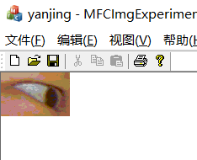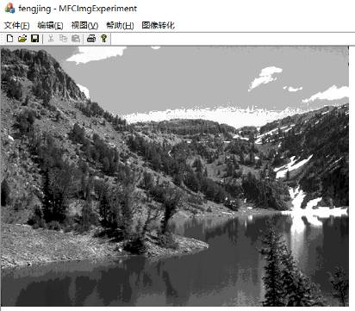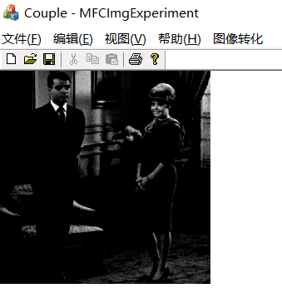

## 【保存】和【另存为】命令；

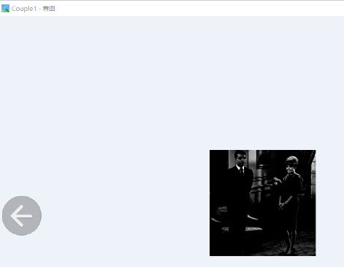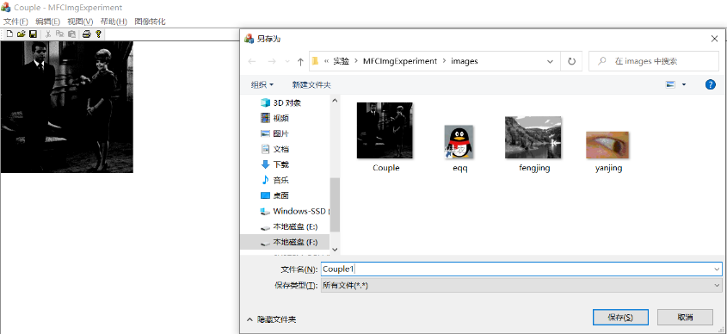

## 菜单【视图--显示基本信息】，显示基本信息(高，宽，位数）。

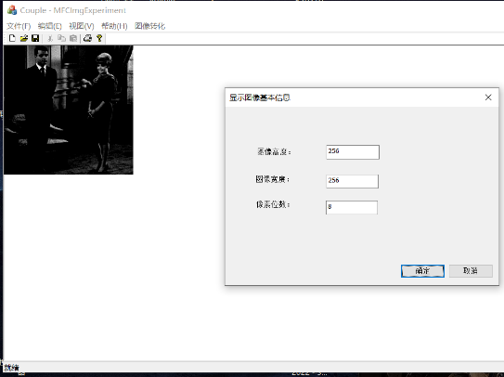

## 菜单【视图—改变图像亮度】，添加对话框并显示文本框用来输入增量值（-255~255）。

以下的内容是图片亮度分别是降低100和增加100的

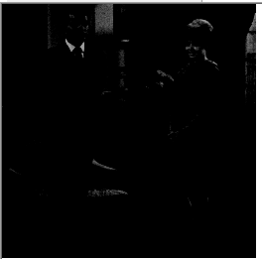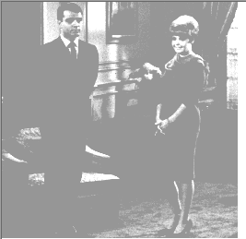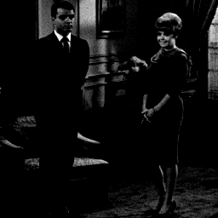

## 菜单【文件—与后台图像交换】，把处理过的图像重新赋值为原图像。

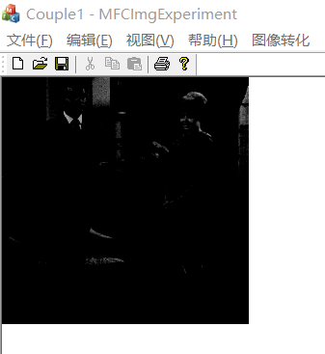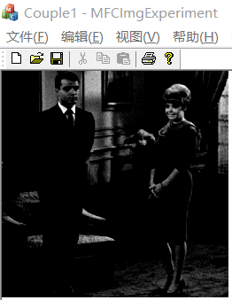

## 把24位彩色图片转换为8位彩色图片。

在“图像转化”菜单中的功能按钮“24彩转八度”

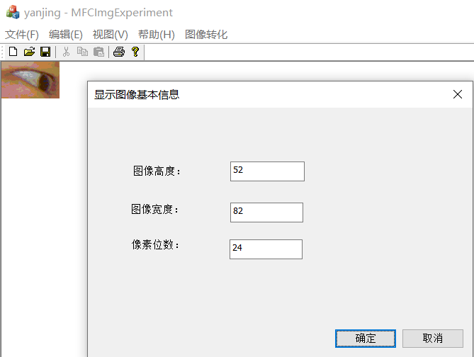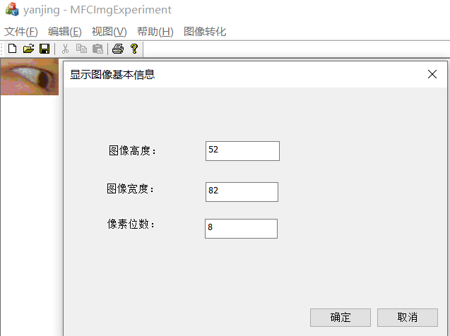

## 把8位彩色转换为8位灰度图

在“图像转化”菜单中的功能按钮“8位彩色转化为8位灰度图”

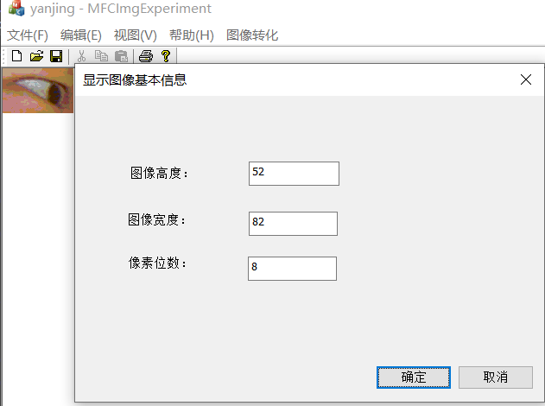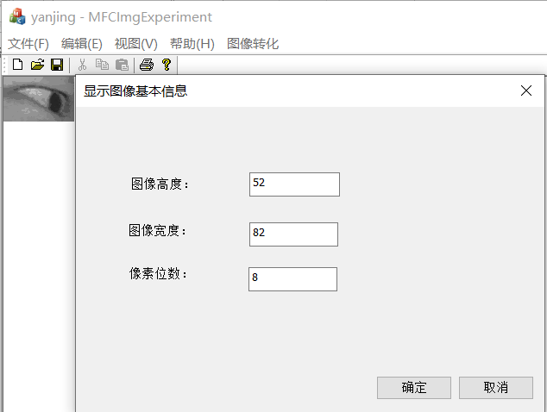

## 图像半影调处理

● 在“图像转化”菜单中的菜单“半影调处理”

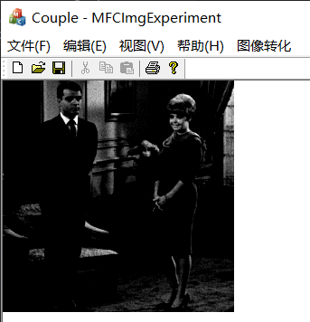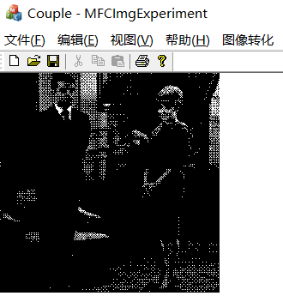

## 灰度图二值化处理：

● 在“图像转化”菜单中的菜单“灰度值二值化处理”调用功能

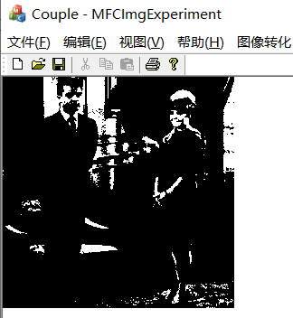

## 显示图像直方图（实现可控制的直方图）

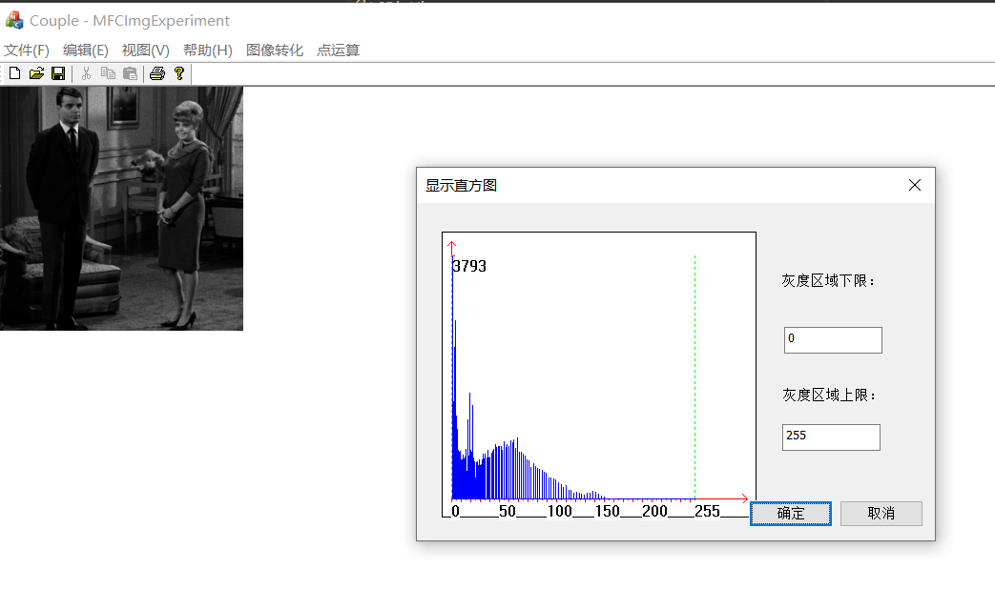

* 在自定义的直方图类中依次添加消息函数： OnLBUTTONDOWN，OnLBUTTONUP，OnMOUSEMOVE。
* 在自定义的直方图类中依次添加事件函数：OnEnKillfocusEditHigh, OnEnKillfocusEditLow。
* 实现OnLBUTTONDOWN函数，先判断是否在接受鼠标事件的有效区域中，然后判断是拖动下界还是拖动上界，之后改变光标。
* 实现OnLBUTTONUP函数：当用户释放鼠标左键停止拖动
* 实现OnMOUSEMOVE函数：先判断是否在接受鼠标事件的有效区域中，之后判断是否正在拖动以及拖动的是上界还是下界，接下来判断是否下界超过上届，若超过需要重新设置鼠标位置以及上下界的值。最后更新光标和重绘直方图。若是鼠标位置恰好在默认的上届或者下界，只需要更改光标即可。
* 实现OnEnKillfocusEditHigh和OnEnKillfocusEditLow函数：保存变动以及判断是否下界超过上界，若超过，则将上下界对调，更新，重绘直方图。

## 图像反色变换

在“点运算”菜单中添加“图像反色”功能。在“点运算”菜单中，再添加一个“图像反色”的子菜单。

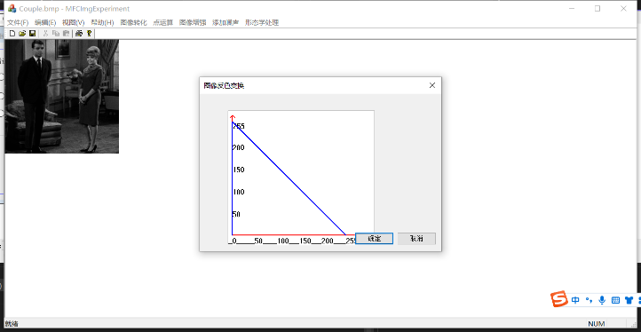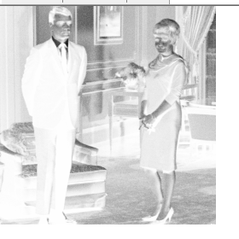

## 图像“倒V字”型灰度变换

在“点运算”菜单中添加“图像倒V型灰度变换”功能。在“点运算”菜单中，再添加一个“图像倒V型灰度变换”的子菜单。

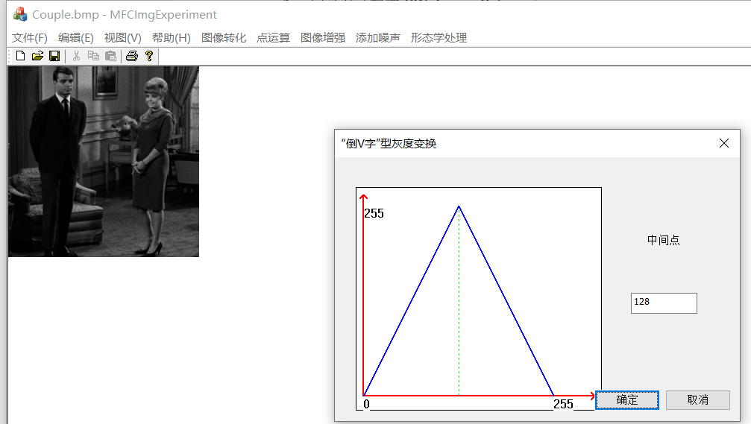 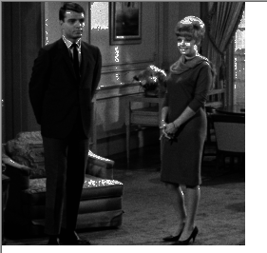

## 图像“V字”型灰度变换

在“点运算”菜单中添加“图像V型灰度变换”功能。在“点运算”菜单中，再添加一个“图像V型灰度变换”的子菜单。

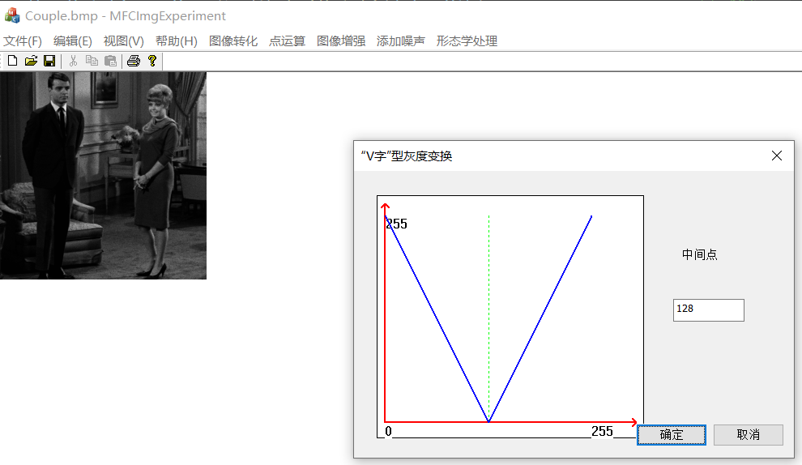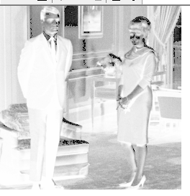

## 图像“倒L字”型灰度变换

在“点运算”菜单中添加“图像倒L型灰度变换”功能。在“点运算”菜单中，再添加一个“图像倒L型灰度变换”的子菜单。

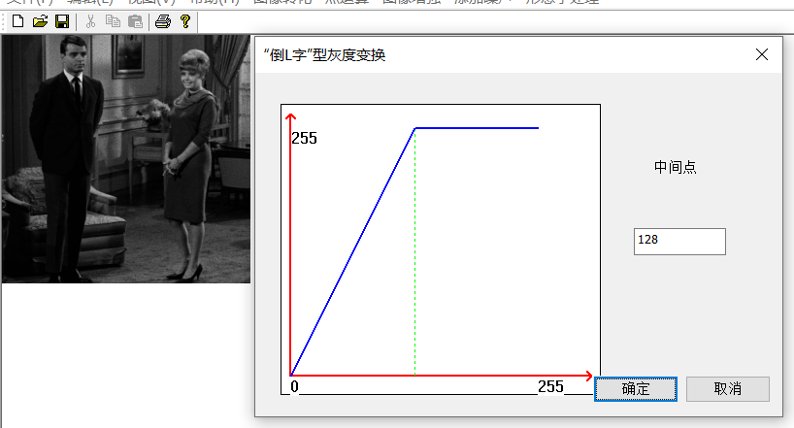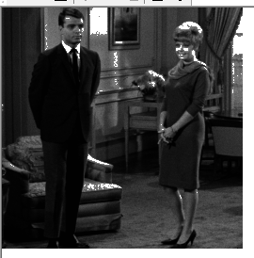

## 图像“L字”型灰度变换

在“点运算”菜单中添加“图像L型灰度变换”功能。在“点运算”菜单中，再添加一个“图像L型灰度变换”的子菜单。

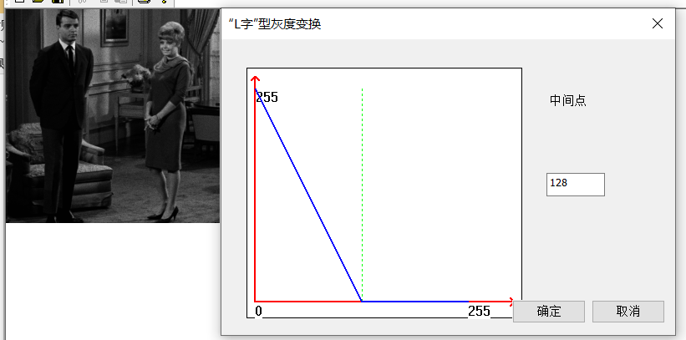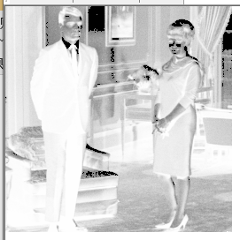

## 图像的线性变换

在“点运算”菜单中添加“图像线性变换”功能。在“点运算”菜单中，再添加一个“图像线性变换”的子菜单。

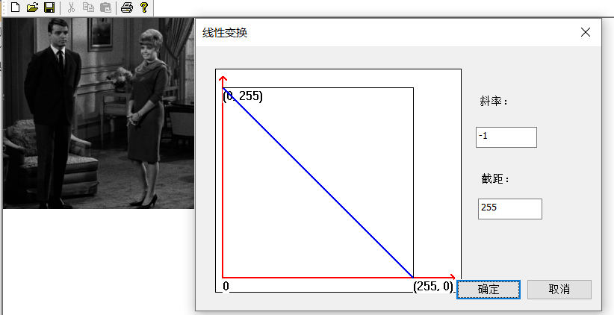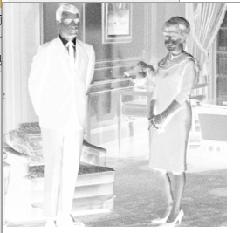

## 实现图像的位平面分解

在“点运算”菜单中添加“图像位平面分解”功能。在“点运算”菜单中，再添加一个“位平面分解”的子菜单。

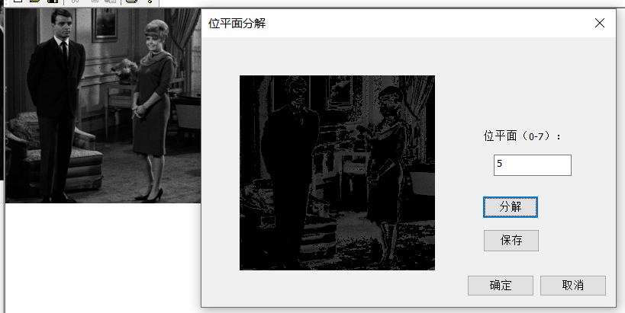

## 实现图像的对数变换

在“点运算”菜单中添加“图像位平面分解”功能。在“点运算”的菜单中添加一个非线性变化的菜单，再添加一个“对数变换”的子菜单。

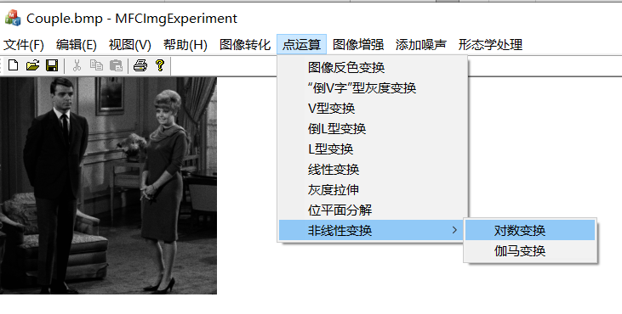

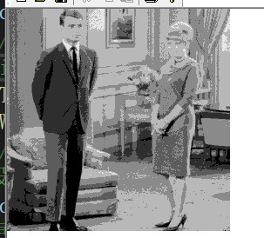 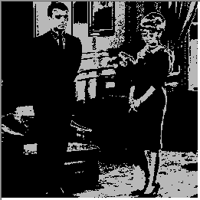

使用位平面分解得到的图像未使用位平面分解得到的图像

## 实现图像的伽马变换

在“点运算”菜单中添加“图像位平面分解”功能。在“点运算”的菜单中添加一个非线性变化的菜单，再添加一个“对数变换”的子菜单。

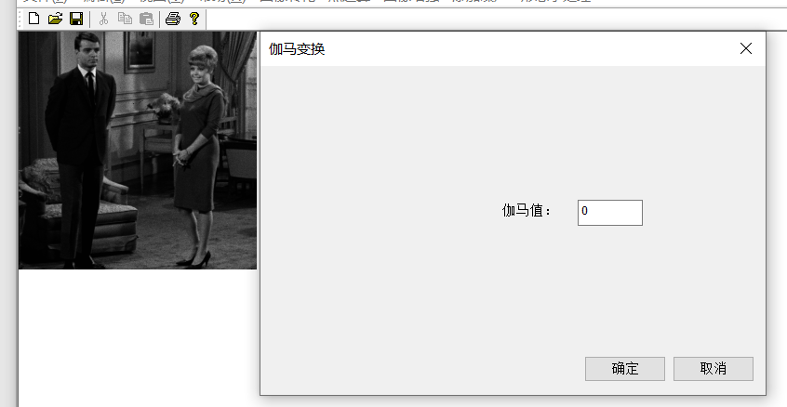对话框

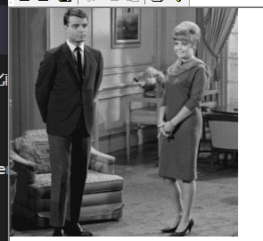伽马值为0.5时的图像变换

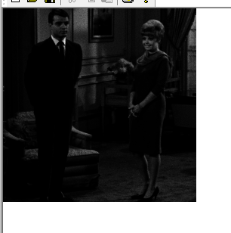伽马值为2的图像变化

## 对图像进行平滑：（均值平滑，高斯平滑，自定义模板平滑）

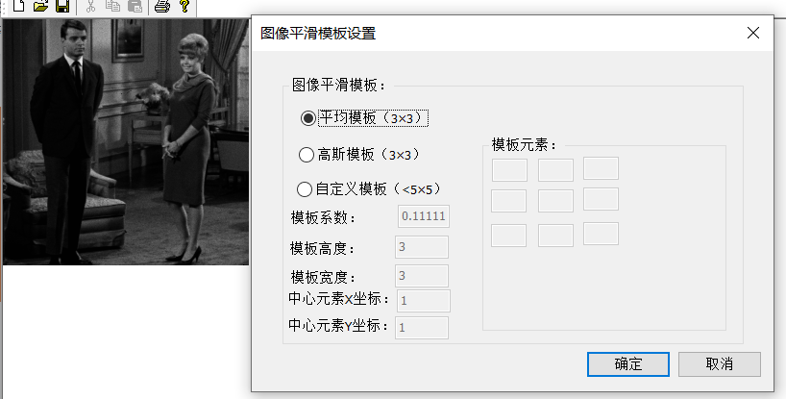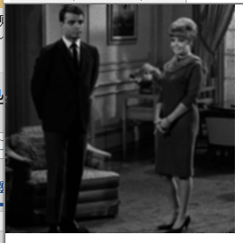

均值平滑：（3*3的模板）

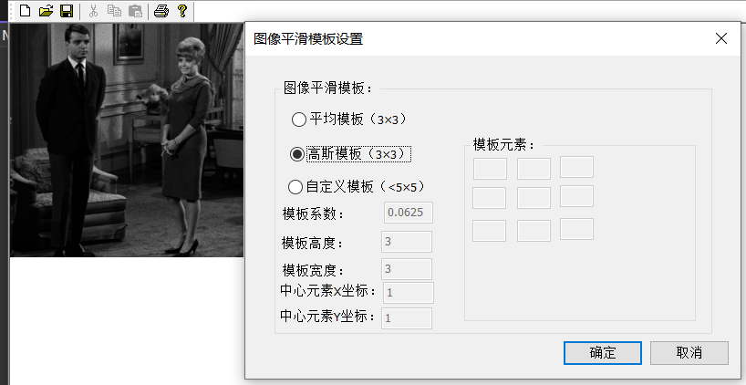 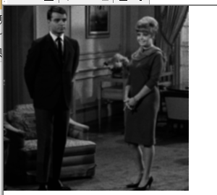

高斯平滑（3*3的模板）

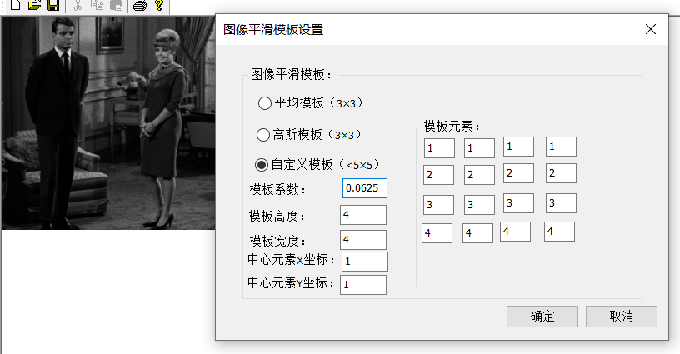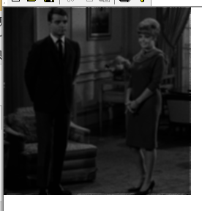

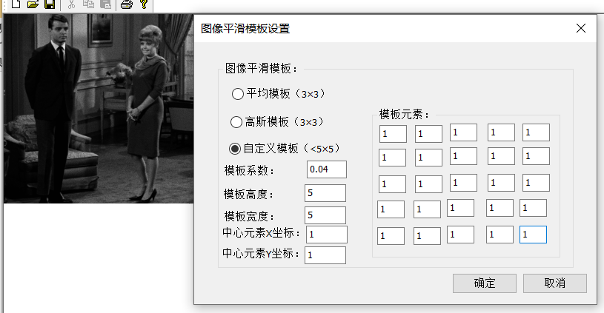 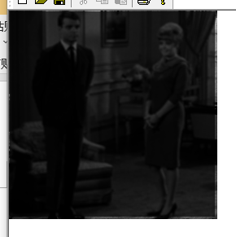

自定义模板的平滑设置

具体实现如下：

1. 添加“图像增强”菜单
2. 在“图像增强”菜单中添加“图像平滑”功能。
3. 添加对话框,并且在对话框上添加3个按钮（选择是均值平滑还是高斯平滑还是自定义平滑）以及5个输入框（用来显示和输入模板系数，模板高度，模板宽度，中心元素的x，y坐标）和25个输入框：用来输入模板元素。
4. 定义对话框类CDlgSmooth。
5. 为对话框上的控件定义变量（用来获取相关信息）
6. 为对话框添加按钮中的函数：定义失去焦点时的函数，让鼠标每次离开对话框时做出响应：
7. 在均值滤波和高斯滤波的单击按钮函数中定义模板的模板高度，模板宽度，中心元素的x，y坐标，同时设置输入模板元素的文本框不可用。
8. 在自定义滤波的函数中，设置自定义文本框可编辑，然后根据输入的模板元素的高和宽隐藏不需要的元素
9. 在View类中添加菜单项的处理程序。
10. 将图像信息读入，（包括像素起始位置，图像的宽度，图像的高 度，图像位深和图像每行的字节数等信息）
11. 创建对话框，初始化对话框变量值和模板元素值
12. 从对话框中获取相关信息。
13. 调用template函数，运用模板，对每一个像素的灰度值进行处理：乘模板系数，取绝对值，判断如果大于255则就取255。
14. 然后设置文档修改标志，选择是否保存修改后的图像，解除锁定

## 中值滤波（3*3中值滤波和自定义中值滤波）

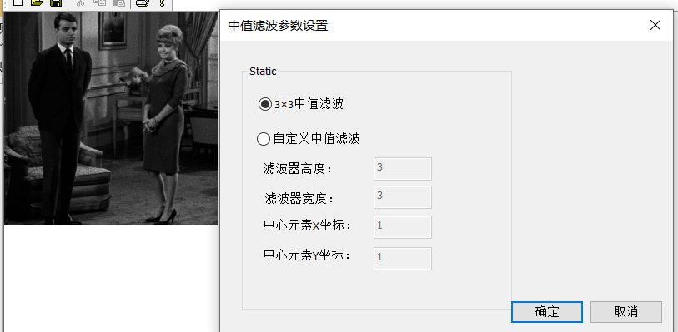 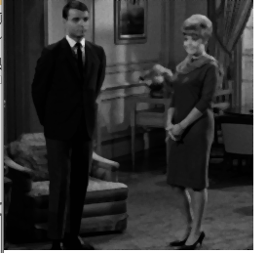

3*3中值滤波

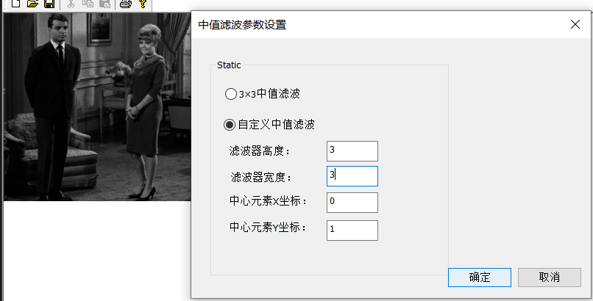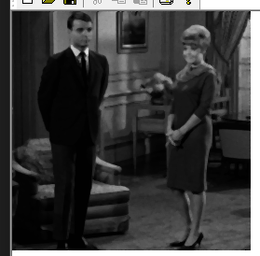

自定义中值滤波

在“图像增强”菜单中添加“中值”功能。

## 其他滤波：最大值、最小值、中点值，自适应中值滤波

在“图像增强”菜单中添加“其他滤波”功能，并在“其他滤波”创建子菜单：“最大值”、“最小值”、“中点值”，“自适应中值滤波”。

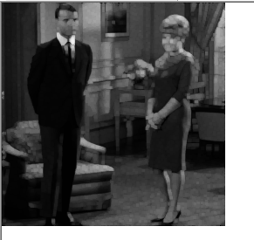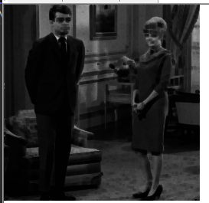

最大值和最小值滤波

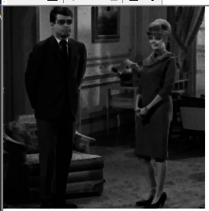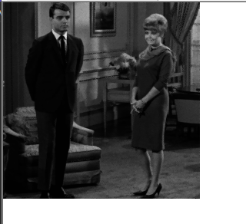

中间点和自适应中值滤波

## 添加噪声

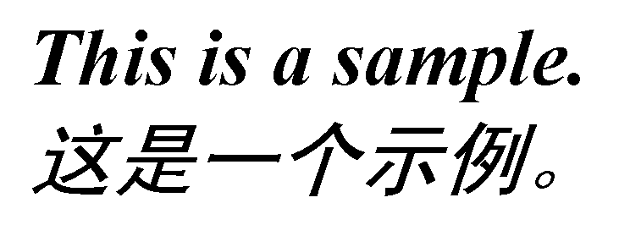

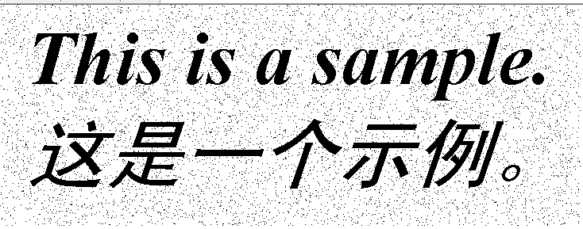

添加“添加噪声”一栏，在“添加噪声”菜单中添加“椒盐噪声”功能。

## 拉普拉斯锐化（4领域，8领域）

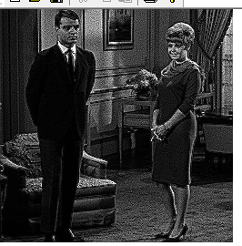 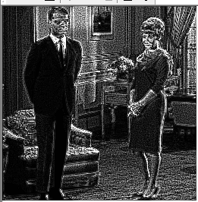

4领域 8领域

在“图像增强”菜单中添加“拉普拉斯锐化”功能，并且为其增添两个子菜单：4领域和8领域。

## 边缘算子实现

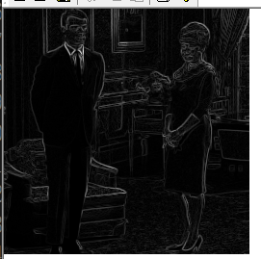 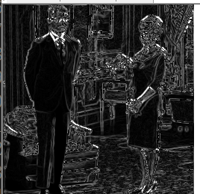

罗伯特算子和sobel算子

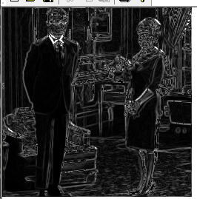 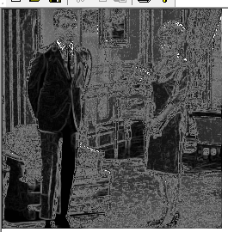

Prewitt算子和Kirsch算子

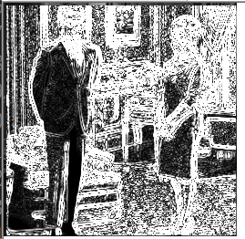 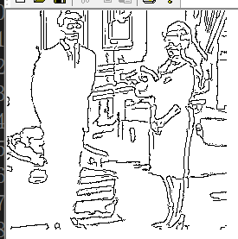

Gauss算子和Canny算子

在“图像增强”菜单中添加“边缘算子”功能，并且为其增添6个子菜单：罗伯特算子和sobel算子，Prewitt算子和Kirsch算子，Gauss算子和Canny算子。

## 灰度阈值变换

算法原理：

灰度的阈值变换。 （二值化，图像分割）



T为阈值。

* 算法1：迭代法

1）选取一个初始估计值T；

2）用T分割图像。这样便会生成两组像素集合：G1由所有灰度值大于T的像素组成，而G2由所有灰度值小于或等于T的像素组成。

3）对G1和G2中所有像素计算平均灰度值u1和u2。

4）计算新的阈值：T= (u1 + u2)/2。

重复步骤（2）到（4），直到得到的T值之差小于一个事先定义的参数T0。[4]

* 算法2：OTSU方法

OTSU算法也称最大类间差法，有时也称之为大津算法，由大津于1979年提出，被认为是图像分割中阈值选取的最佳算法，计算简单，不受图像亮度和对比度的影响，因此在数字图像处理上得到了广泛的应用。它是按图像的灰度特性，将图像分成背景和前景两部分。因方差是灰度分布均匀性的一种度量，背景和前景之间的类间方差越大，说明构成图像的两部分的差别越大，当部分前景错分为背景或部分背景错分为前景都会导致两部分差别变小。因此,使类间方差最大的分割意味着错分概率最小。[2]

设灰度图像灰度级是L，则灰度范围为[0,L-1]，利用OTSU算法计算图像的最佳阈值为：g= Max[w0(t) * (u0(t) - u)^2 + w1(t) * (u1(t) - u)^2)]

其中的变量说明：当分割的阈值为t时，w0为背景比例，u0为背景均值，w1为前景比例，u1为前景均值，u为整幅图像的均值。

使以上表达式值最大的t，即为分割图像的最佳阈值。

记t为前景与背景的分割阈值，前景点数占图像比例为w0，平均灰度为u0；背景点数占图像比例为w1，平均灰度为u1。

则图像的总平均灰度为：u=w0*u0+w1*u1。

前景和背景图象的方差：g=w0*(u0-u)*(u0-u)+w1*(u1-u)*(u1-u)=w0*w1*(u0-u1)*(u0-u1)，此公式为方差公式。[2]

* 算法3：一维交叉熵值法

通过最小化图像与其部分区域之间的交叉熵解决了图像分割中的阈值选取问题。其中交叉熵基于两幅图像之间的像素运算而得到。交叉熵法没有采用均方差，这种方法注重对正像分布的测量。[1]

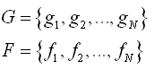

G为一系列的值，N是图像中的像素点个数，F为源图像，现在要根据F和可用的限制条件来求得G向量。这里用相同的方式通过线性化2维分布得到新的分布，因此G和F中的元素来自图像空间同样的像素位置，同时G包括了只有两个值的元素，该元素目前还未知。接下来，将要用到强度保护约束。由于我们想要重建图像的分布，观测图像强度F会给G中的两个元素带来约束，这样使得重建图像中总的强度与观测图像相等。限制表达式如下：

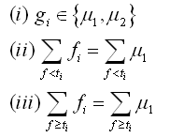

这样，该两个参数可以由如下公式来确定：

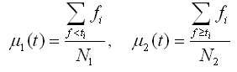

其中N1和N2分别为两个区域内的像素点个数。联合以上公式1、2和5可以得到：

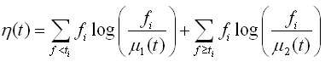

阈值可以选取为：

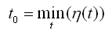

其中t0即为所需要的门限值。以上的和在整幅图像上进行，尽管如此，有一些可替换的计算可分类。这样就得到了如下的公式：

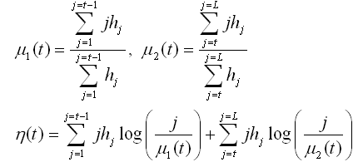

交叉熵函数的使用不仅仅限于阈值图像分割。结合其他的限制，可以将该算法扩展到图像分割的其他领域。例如，有些基于区域的分割方法就用交叉熵作为准则，比如分裂与合并方法，合并的地区可根据空间坐标标签的限制来确定。最小交叉熵能够给出一个优化的阈值，这个数值相比大津算法和最大熵算法更加接近于最有的阈值。[1]

* 算法4：自适应阈值分割

把图像分成若干部分子图像（如2*2,4部分），对每一个部分求阈值。再按照固定阈值的分割方法进行分割。阈值的求法有多种，一个是求出子图像的最大值和最小值，子图像的阈值是最大值和最小值的平均值；一个是求出子图像的灰度平均值作为子图像的阈值。

功能从菜单的“阈值变换”功能打开

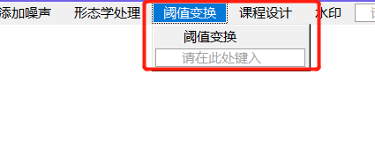

操作界面：

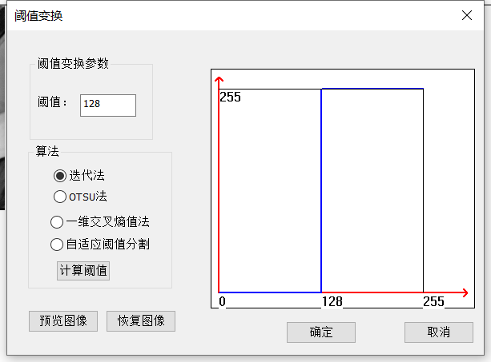

* 算法1：迭代法

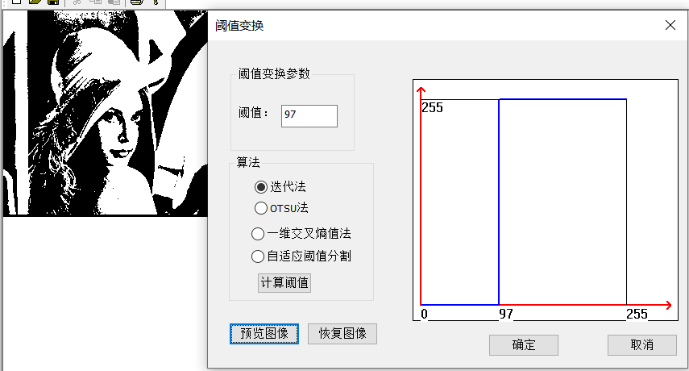 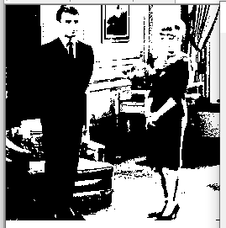

* 算法2：OTSU方法

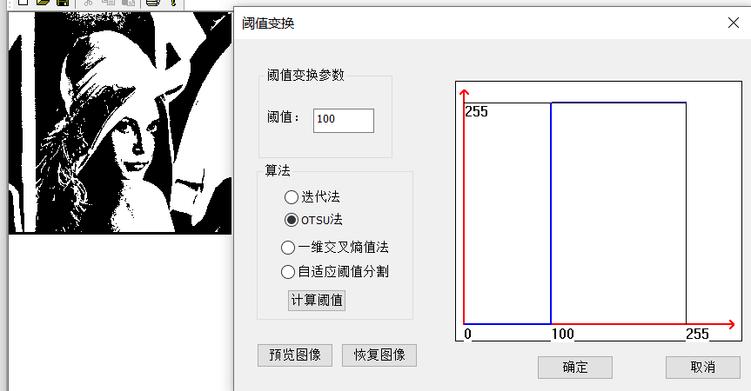 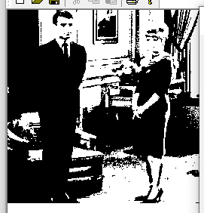

* 算法3：一维交叉熵值法

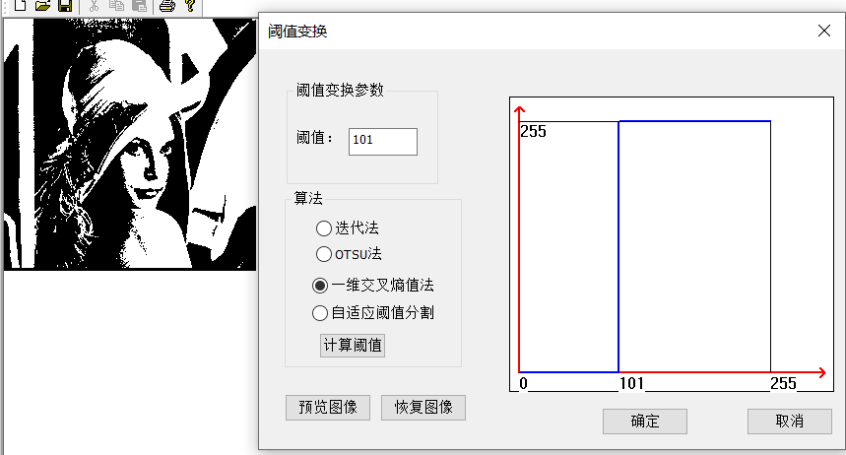 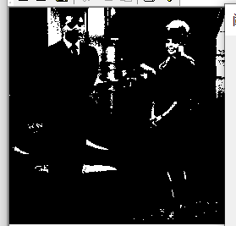

* 算法4：自适应阈值分割

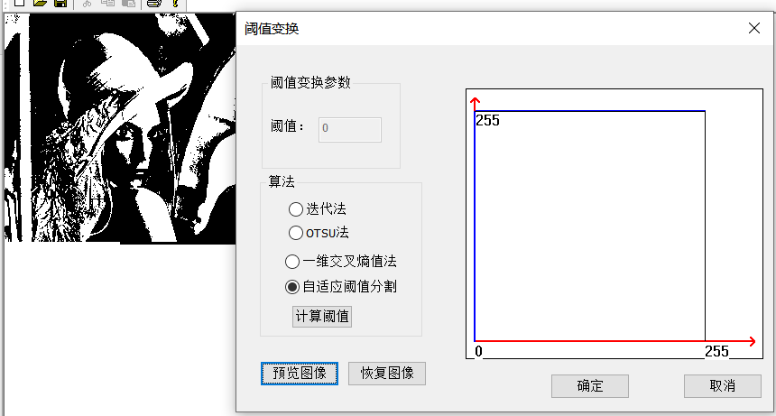 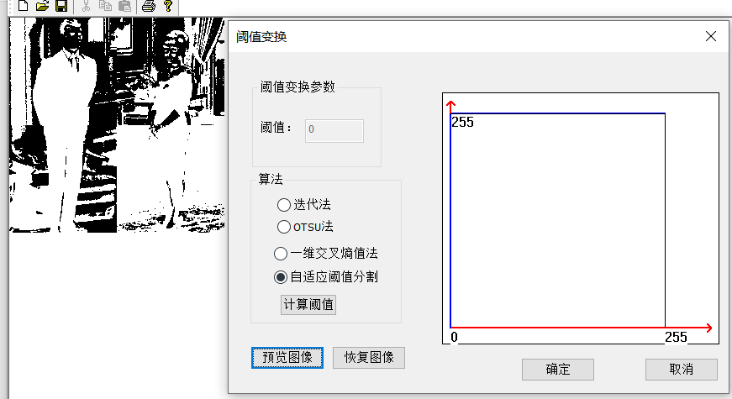

## 灰度的窗口变换

实现的原理：

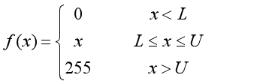

L表示窗口的下限，U表示窗口的上限。

当图像中大部分像素的灰度级在[L,U]范围内，少部分像素分布在小于L和大于U的区间内时，可用两端“截取式”的变换使小于灰度级L和大于等于灰度级U的像素强行压缩为0和255。这种变换叫灰度的窗口变换。灰度的窗口变换是灰度变换的其中一种方法。

尽管这种方法将会造成一小部分信息丢失，不过有时为了某种应用，做这种“牺牲”是值得的，如利用遥感在气象资料中分析降水时，在预处理中去掉非气象信息，既可减少运算量，又可提高分析精度。

灰度的窗口变换也是一种常见的点运算，它的操作和阈值变换相类似。从实现方法上看作是灰度折现变换的特例。灰度窗口变换处理结合了双固定阈值法，与其不同之处在于窗口内的灰度值保持不变。[7]

窗口变换可以用于增强图像的对比度、调整图像的亮度，或者提取特定区域的细节。通过选择不同的窗口大小和灰度映射函数，可以实现不同的效果。需要注意的是，窗口变换可能会改变图像的整体亮度分布，因此在应用该技术时需要谨慎调整参数以获得期望的结果。

在具体操作的过程中，先是获取对话框中输入或拖动生成的窗口的上限、下限值m_bLow、m_bUp，然后代入函数WindowTrans(lpSrcStartBits, lSrcWidth, lSrcHeight, m_bLow, m_bUp)，再遍历图像的所有像素点，将低于下限的像素点赋0，高于上限的像素点赋255，介于下限与上限之间的像素点的数值保持不变。

具体功能实现在“课程设计”菜单中的“灰度窗口变换”

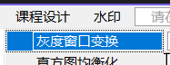

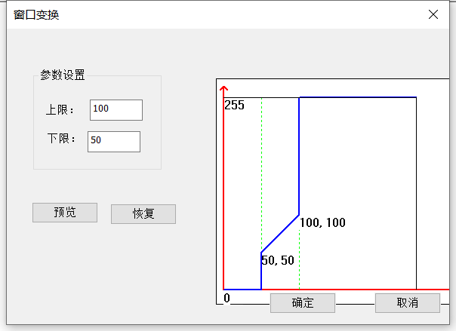

窗口界面

窗口的上限和下限可以输入，也可以通过界面的图形用鼠标进行拖动并改变。点击“预览图像”和“恢复图像”按钮，可以预览变换的效果和恢复。

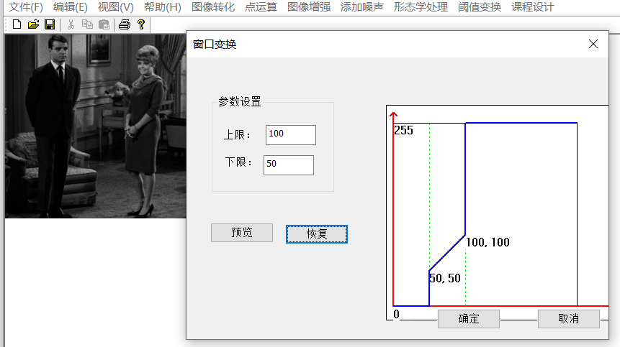 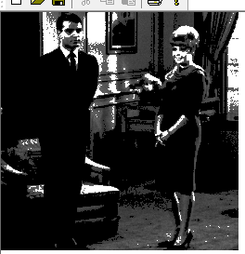

上限100，下限50的窗口变换（预览图像）

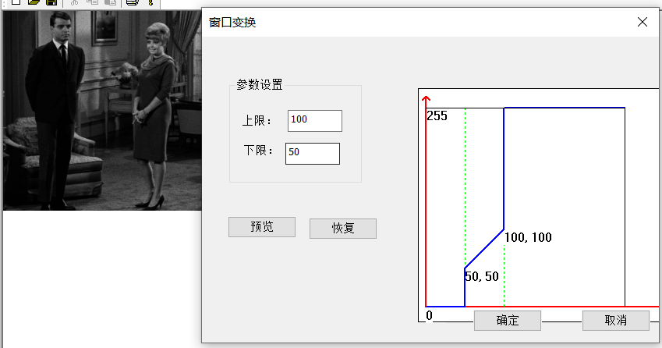

恢复图像

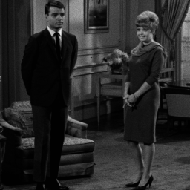

原图

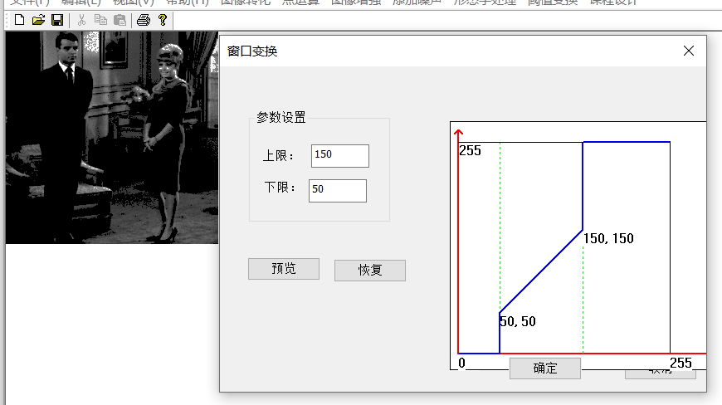

上限150，下限50的灰度窗口变换

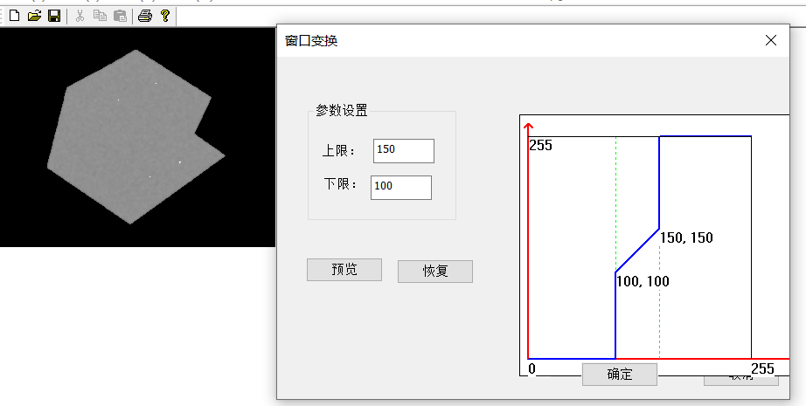

第二幅图像，通过两次高斯平滑之后，上限150，下限100处理的结果

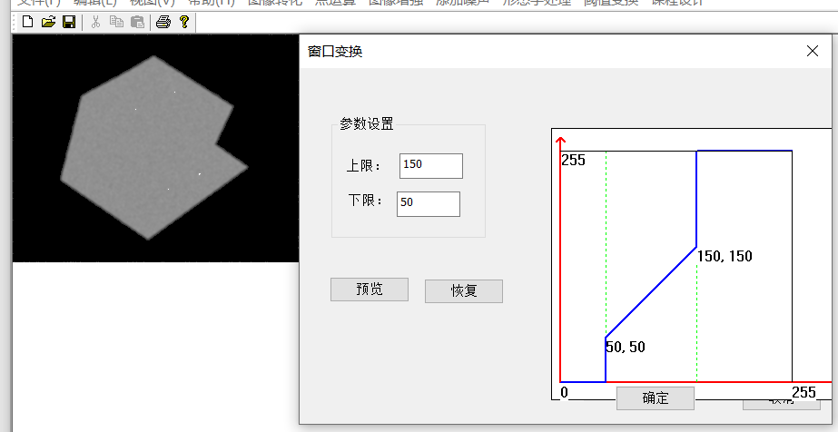

上限150下限100处理的结果。

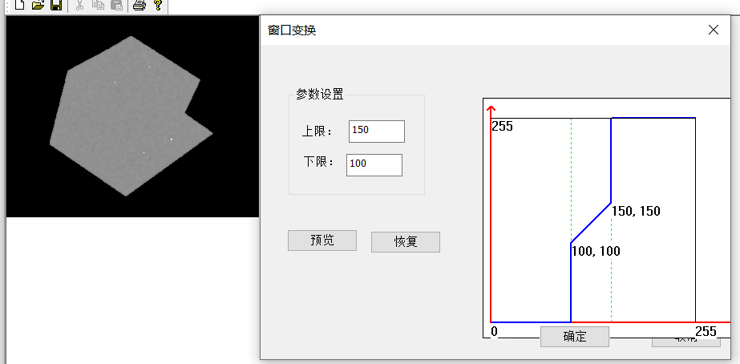

## 灰度拉伸

实现的原理：

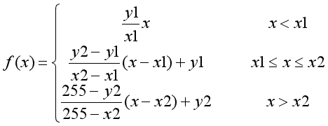

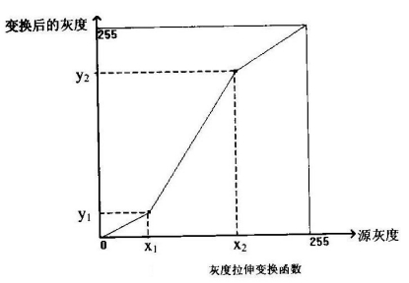

(x1,y1)和(x2,y2)是灰度拉伸变换函数的两个转折点。

1. 确定最小和最大灰度级：这里最小和最大的灰度级为0和255.
2. 定义目标最小和最大灰度级：然后，需要定义一个目标的最小和最大灰度级。这里是由俩个转折点来确定。
3. 灰度映射：接下来，使用线性映射函数将原始图像的灰度级映射到目标灰度级范围。线性映射函数的计算公式如下：

目标灰度级 = (原始灰度级 - 原始最小灰度级) * (目标最大灰度级 - 目标最小灰度级) / (原始最大灰度级 - 原始最小灰度级) + 目标最小灰度级

其中，原始灰度级是原始图像中的灰度级，原始最小和最大灰度级是步骤1中确定的值，目标最小和最大灰度级是在步骤2中定义的目标范围。

1. 应用变换：将映射后的灰度级重新赋值给图像中的像素，从而得到经过灰度拉伸后的图像。

灰度拉伸又叫对比度拉伸，它是最基本的一种灰度变换，使用的是最简单的分段线性变换函数，它的主要思想是提高图像处理时灰度级的动态范围。图像灰度拉伸是改变图像对比度的一种方法，通过灰度映射，将原图中某一区段中的灰度值映射到另一灰度值，从而拉伸或压缩整个图像的灰度分布范围。[8]

通过进行灰度拉伸，原始图像的灰度级范围可以被拉伸到更广的范围，使得图像中的细节更加明显，对比度得到增强。这在许多图像处理应用中都是有用的，例如医学图像分析、遥感图像处理等。需要注意的是，灰度拉伸只是一种简单的增强技术，可能无法处理一些复杂的图像问题，因此在实际应用中需要根据具体情况选择合适的图像增强方法。

在具体实现过程中，先获取对话框中两个转折点的X、Y坐标值Point1_X, Point1_Y, Point2_X, Point2_Y，然后代入函数GrayStretch(lpSrcStartBits, lSrcWidth, lSrcHeight, Point1_X, Point1_Y, Point2_X, Point2_Y2)，在该函数中，先制作灰度映射表，再依据上述公式进行灰度的转换。

实现的结果：

功能打开窗口在“点运算”的灰度拉伸中。

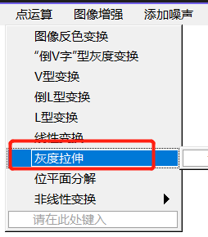

对话框的实现：

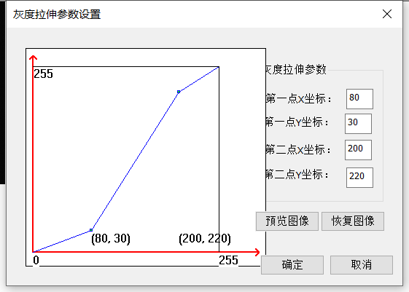

两个转折点的坐标在图形中用鼠标进行设定。同时具有预览图像和恢复图像的设定。**同时用鼠标可以拖动两个转折点实现对坐标的变换。**

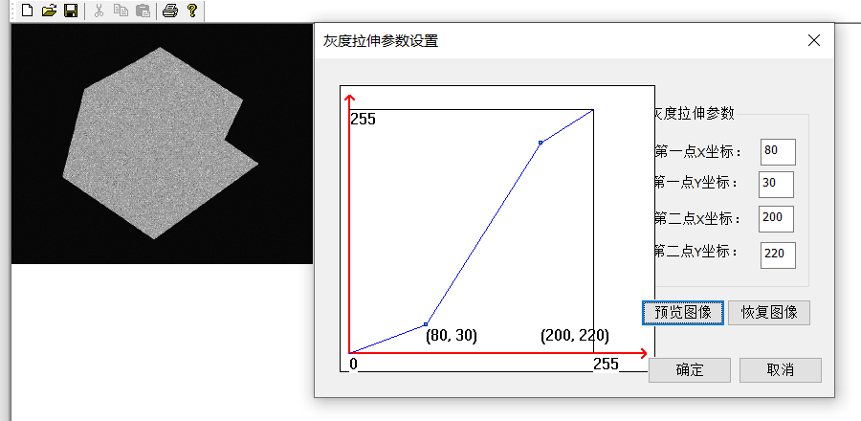

Point1_X=80, Point1_Y=30, Point2_X=200, Point2_Y=220的处理结果

第二张图片：

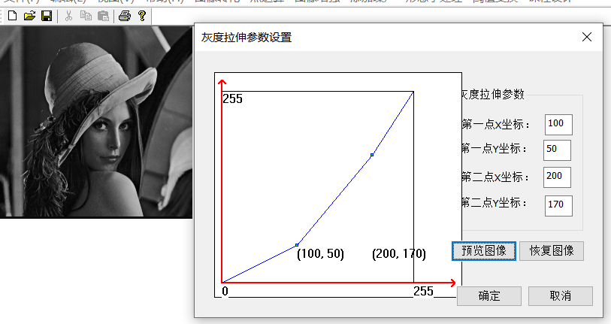

Point1_X=100, Point1_Y=50, Point2_X=200, Point2_Y=170时的处理效果：

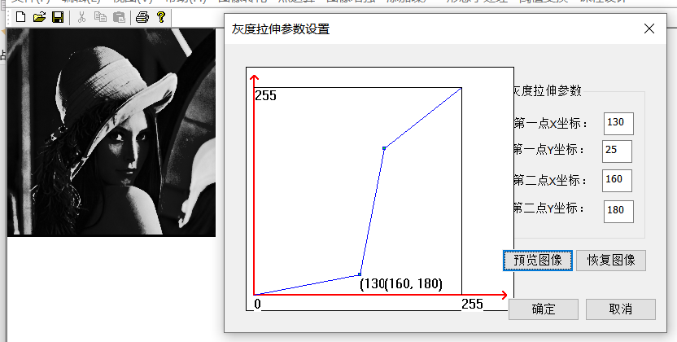

Point1_X=130, Point1_Y=25, Point2_X=160, Point2_Y=180时的处理效果

## 图像的直方图均衡化

**实现的原理：**

通过把原图像的直方图通过变换函数修正为分布比较均匀的直方图，从而改变图像整体偏暗或整体偏亮，灰度层次不丰富的情况，这种技术叫直方图均衡化。

直方图均衡化处理的中心思想是把原始图像的灰度直方图从比较集中的某个灰度区间变成在全部灰度范围内的均匀分布。直方图均衡化就是对图像进行非线性拉伸，重新分配图像像素值，使一定灰度范围内的像素数量大致相同。[5]

直方图均衡化的步骤为：

1. 计算原始灰度级
2. 统计原始直方图各灰度级像素nk
3. 计算直方图：计算原始直方图(nk/n)
4. 计算累积分布函数（CDF）：计算累计直方图ptk=∑ps(si)
5. 确定映射关系
6. 计算映射函数：取整tk=int[(L-1)ptk+0.5]
7. 应用映射函数：统计新直方图的灰度级像素nk
8. 用pt(tk)=nk/n计算新直方图
9. 输出均衡化后的图像：将经过直方图均衡化处理的像素值重新组合成图像，并输出最终结果。

**实现的结果：**

功能实现在“课程设计”的“直方图均衡化”，显示直方图在“视图”的“显示图像直方图”中

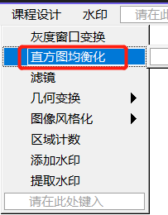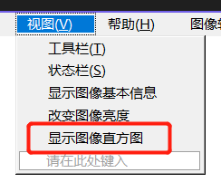

第一幅图像原图：

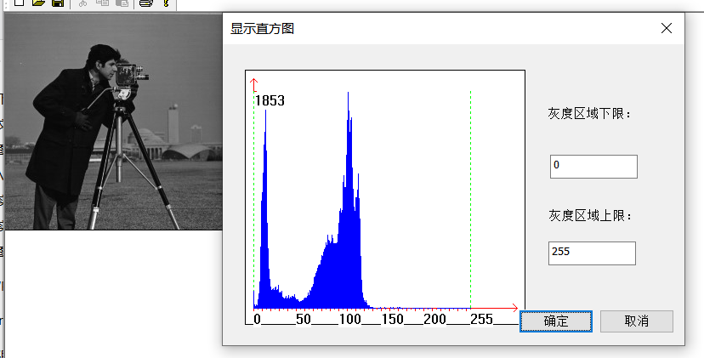

均衡化之后的图像：

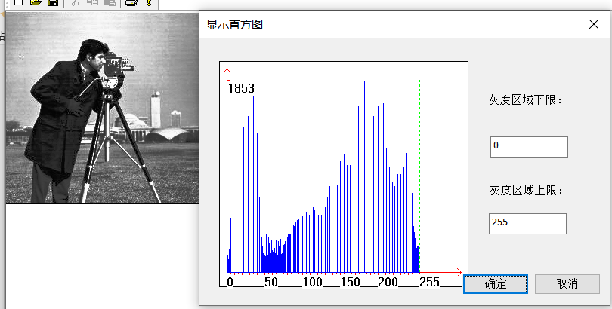

第二幅图像原图：

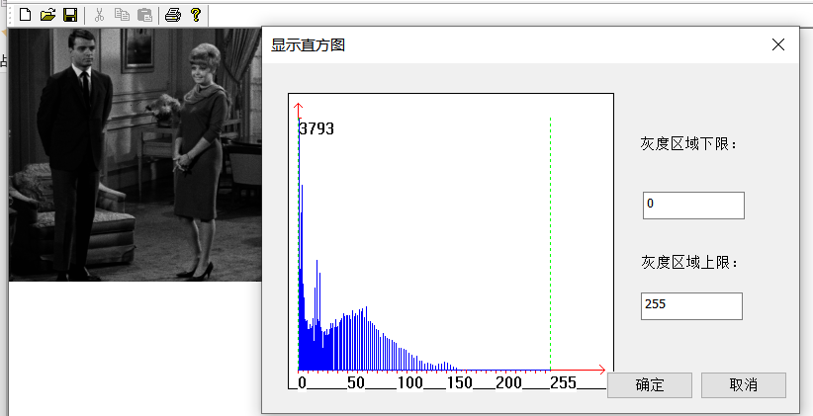

均衡化之后的图像：

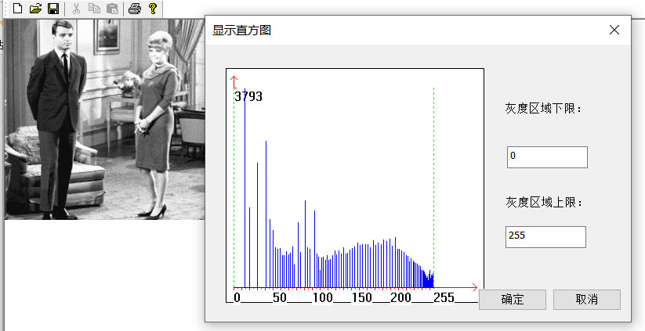

这种方法对于背景和前景都太亮或者太暗的图像非常有用，使细节更加清晰，并增强图像的视觉效果。，缺点是变换后图像的灰度级减少，某些细节消失；可能导致一些图像噪声的增强。通过这种方法，亮度可以更好地在直方图上分布，这样就可以用于增强局部的对比度而不影响整体的对比度。在实际应用中，可以根据需求和图像特点来选择是否使用直方图均衡化，或者使用其他图像增强技术。

## 滤镜

**原理：**

在实现过程中，给每个功能赋相对应的算子，使用**同一个模板函数**进行操作。获取对话框中模板数组aValue、系数fTempC、阈值yuzhi的各个值，然后代入函数MyTemplate(lpDIBBits, lSrcWidth, lSrcHeight, iTempH, iTempW, iTempMX, iTempMY, aValue, fTempC, yuzhi)进行图像变换。

**实现：**

功能实现在“课程设计”的“滤镜”中

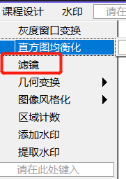

界面如下：

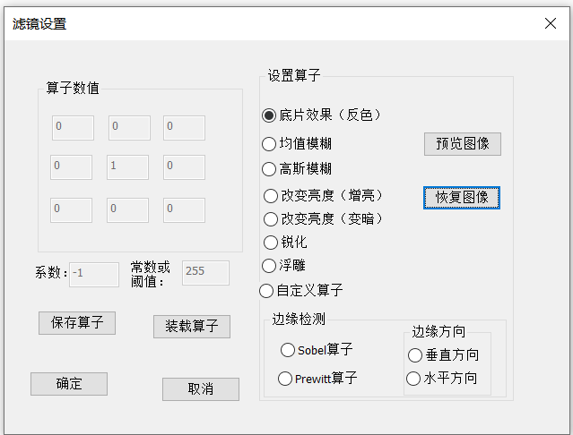

底片效果（反色）：

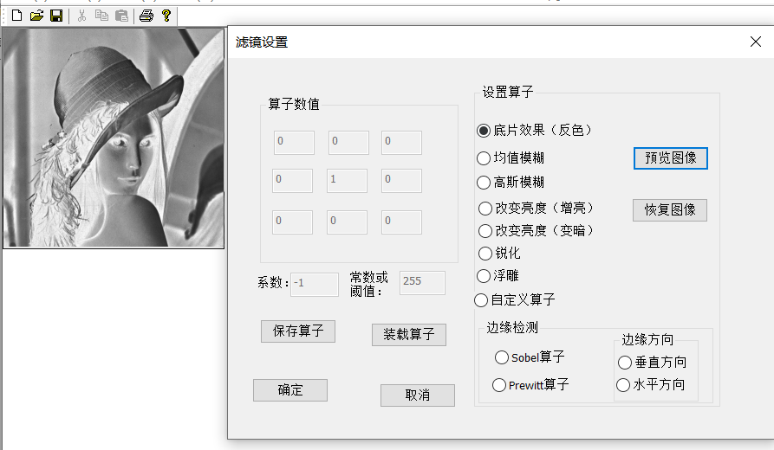

均值模糊：

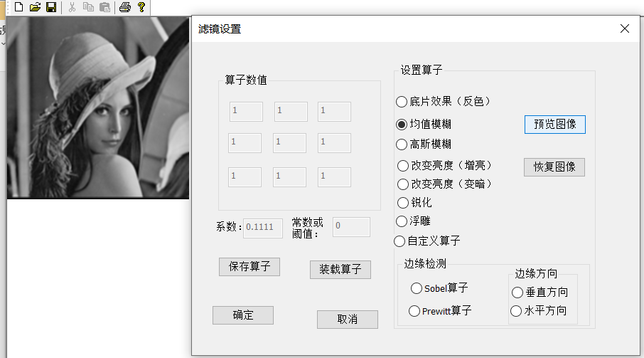

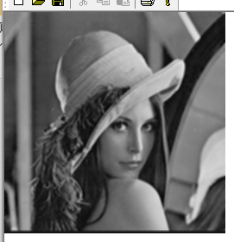 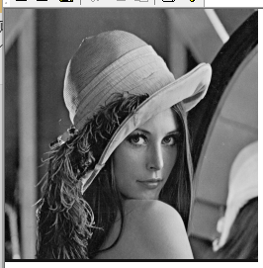

左侧为均值模糊，右侧为原图

高斯模糊：

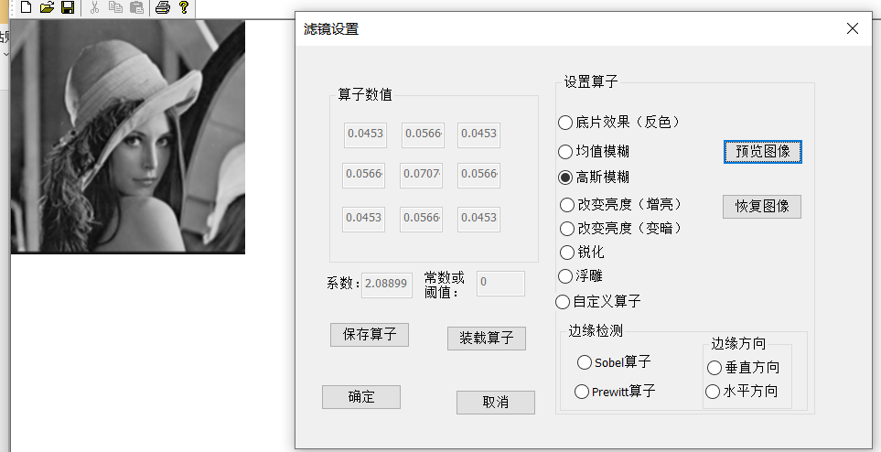

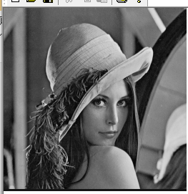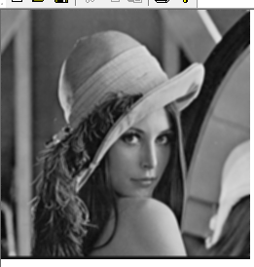

左侧为原图，右侧为高斯模糊图像

改变亮度（增加亮度50）

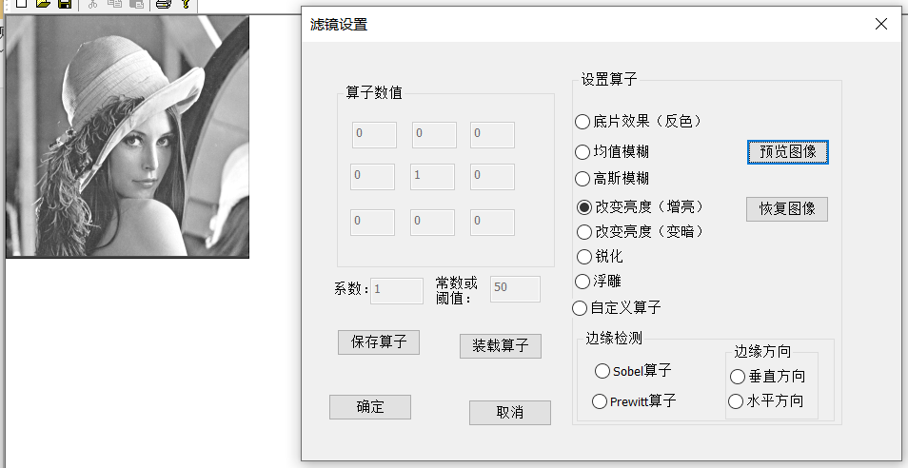

改变亮度（减小亮度50）

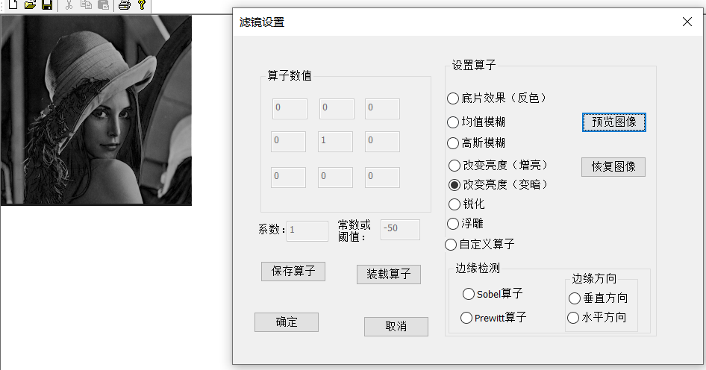

锐化：

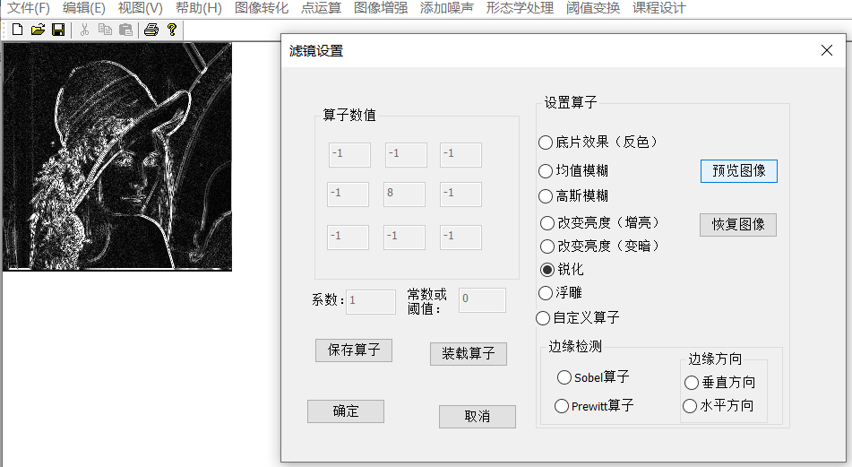

浮雕：

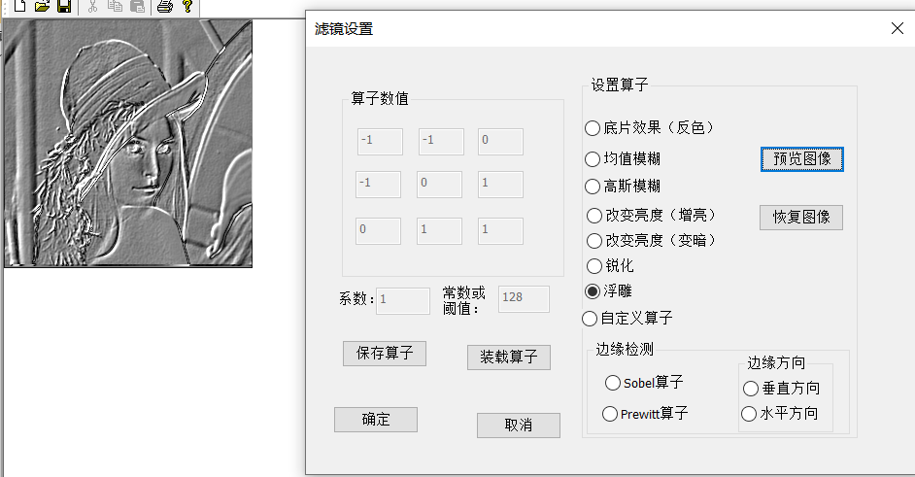

自定义算子：

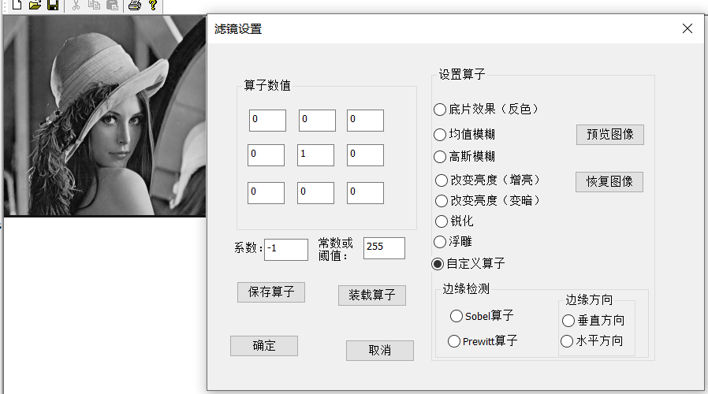

保存算子（保存在实验文件的下属图像文件夹下）：

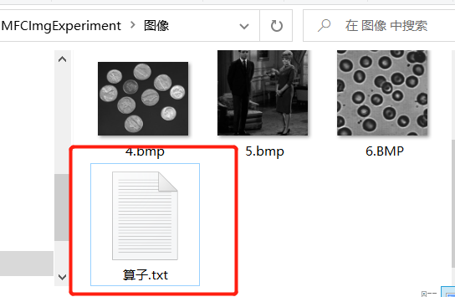

里面依次是

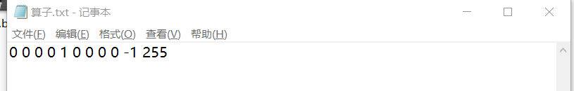

装载算子：

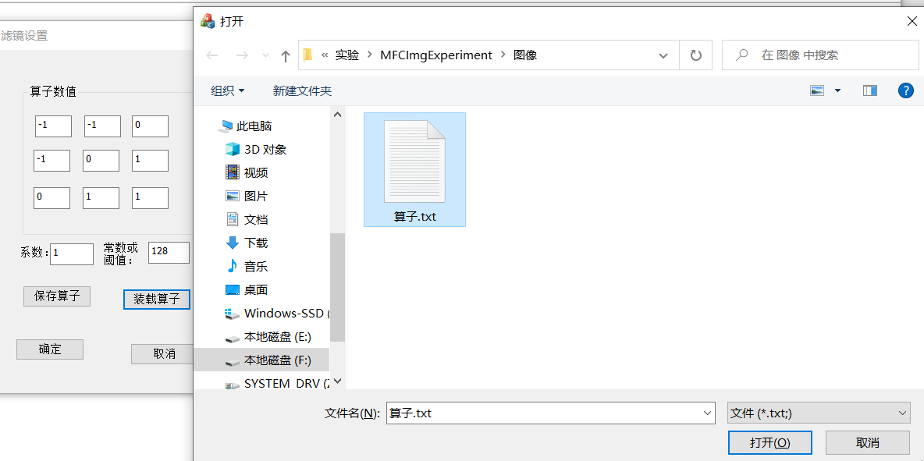

装载成功：

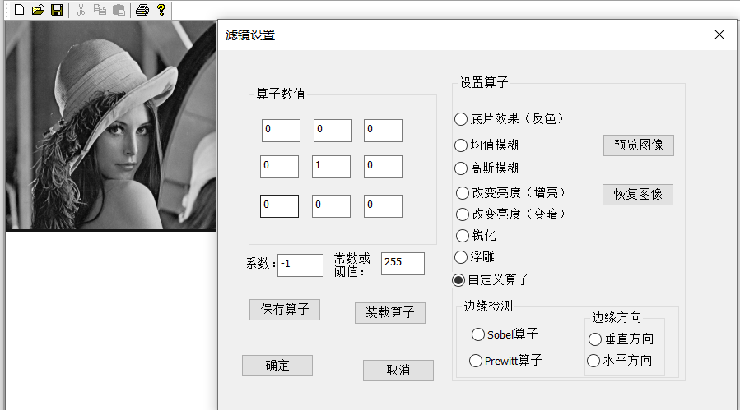

预览图像：

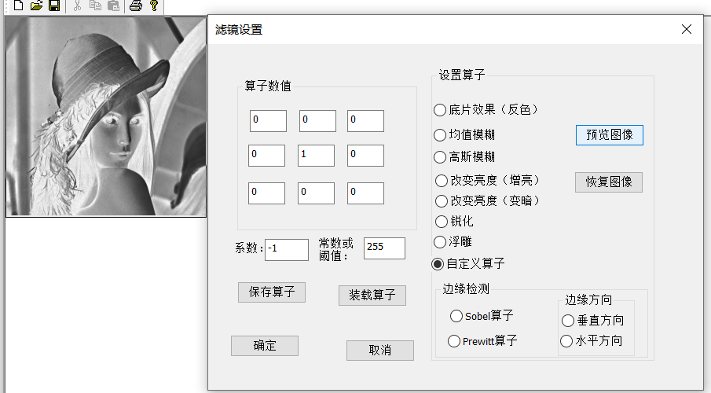

该算子相当于图像反色。

边缘检测：（Sobel算子，垂直方向）

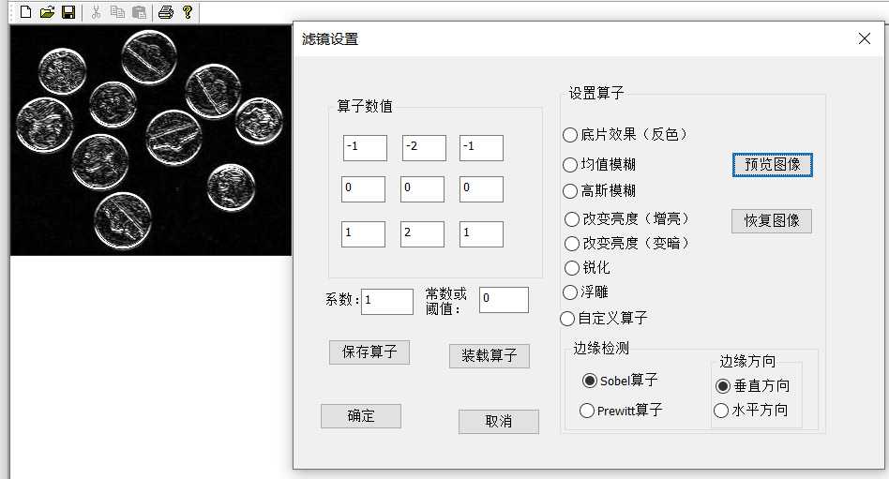

边缘检测：（Sobel算子，水平方向）

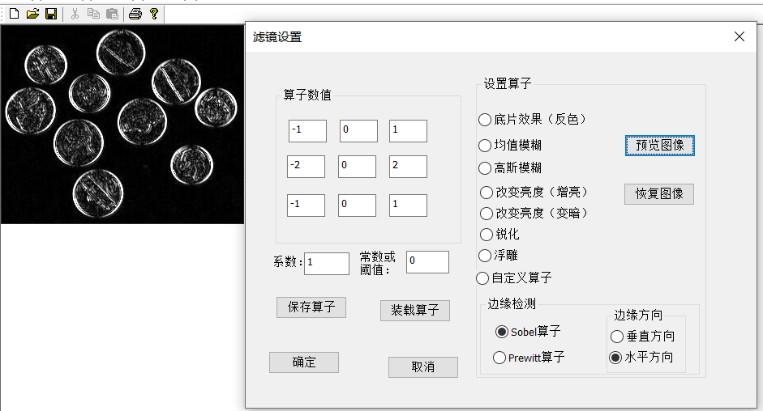

边缘检测：（Prewitt算子，垂直方向）

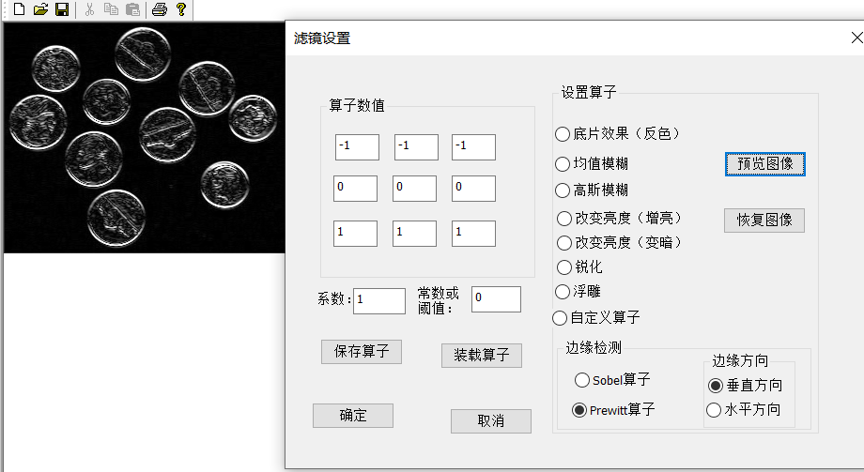

边缘检测：（Prewitt算子，水平方向）

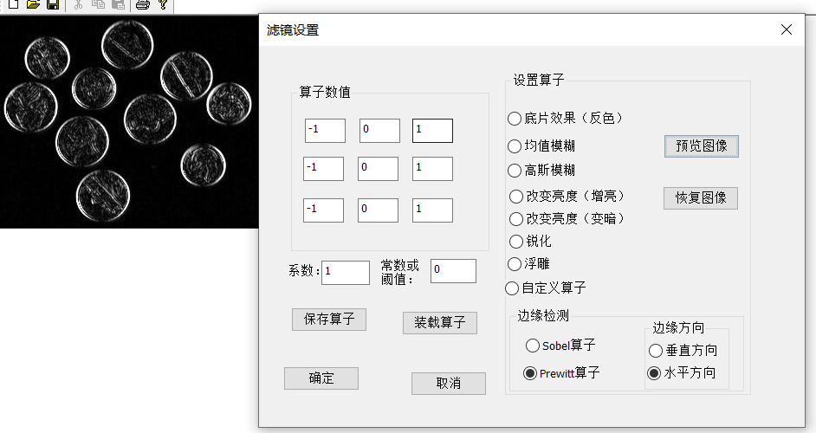

## 图像的几何变换：

原理：

* + - 1. **图像平移：**

设dx为水平偏移量，dy为垂直偏移量，则平移变换的坐标映射关系为已下公式：

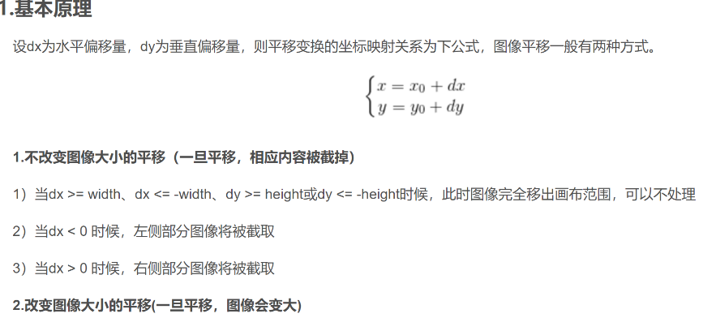

图像平移一般有两种方式：不改变图像大小的平移（一旦平移，相应内容被裁掉）；改变图像大小的平移（一旦平移，图像会变大），本次课设采用的是第一种方法。

在具体实现过程中，获取对话框中输入的平移量XOffset和YOffset，然后代入函数ImageTranslation(lpSrcStartBits, lSrcWidth, lSrcHeight, XOffset, YOffset)进行图像平移。

实现步骤为步骤为：

1. 当dx≥width、dx≤-width、dy≥height、dy≤-height时，此时图像完全移出画布范围，可以不处理
2. 当dx<0时，左侧图像将被截取
3. 当dx>0时，右侧图像将被截取[9]
   * + 1. **图像旋转：**

一般图像的旋转是以图像的中心为原点，旋转一定的角度。旋转后，图像的大小一般会改变，和图像平移一样，图像旋转也有两种方式：截去转出显示区域的图像；扩大图像范围以显示所有图像。本次课设采用的是第二种方法。[6]

旋转前：

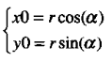

旋转后：

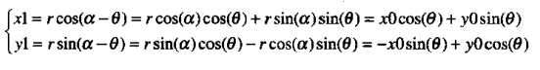

写成矩阵表达式为：

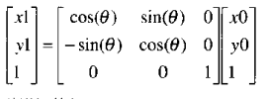

其逆运算如下：

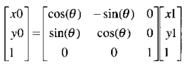

所采用的方法二需要平移坐标系，坐标系坐标变换矩阵表达式为：

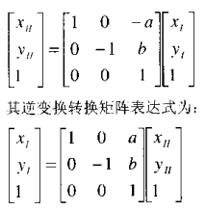

其逆变换转换矩阵表达式为：



假设图像未旋转时的中心坐标为（a,b），旋转后的中心坐标为（c,d），则旋转变换矩阵表达式为：

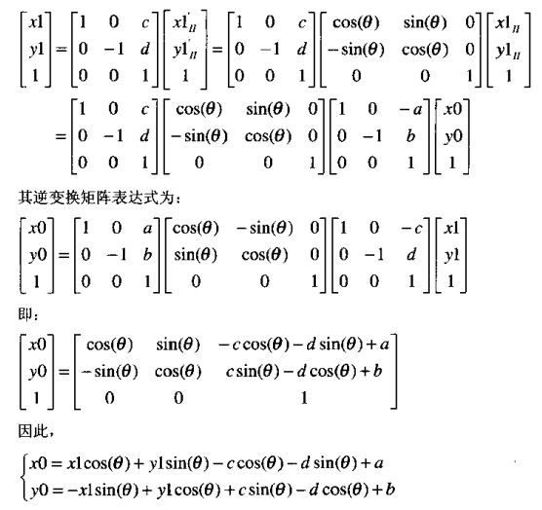

其逆变换转换矩阵表达式为：



整理得：



在具体实现过程中，获取用户设定的旋转量iRotateAngle，然后代入函数(HGLOBAL)RotateDIB(lpSrcDib, iRotateAngle)中进行图像的旋转操作。

* + - 1. **图像镜像：**

以图像的中间列像素（水平方向），或者中间行像素（垂直方向）为基列（行），将图像第一列（行）的像素与图像最后一列（行）的像素相交换，图像第二列（行）的像素与图像倒数第二列（行）的像素相交换......，直至基列（行）为止，如果图像的列（行）数是偶数，则头尾对应的列（行），包括基列（行）在内两两交换，如果图像的列（行）数是偶数，则基列（行）不变，其它头尾对应的列（行）两两交换。[10]

在具体实现过程中，获取对话框中选择的镜像方式，代入函数BOOL CDib:: MirrorDIB (LPSTR lpDIBBits, LONG lWidth, LONG lHeight, BOOL bDirection)进行镜像变换。

* + - 1. **图像转置：**

图像转置是一种图像处理操作，它将图像中的每个像素点按照水平或垂直方向进行翻转。这意味着原来在左上角的像素会移动到右下角，而原来在右下角的像素会移动到左上角，其他像素也会按照类似的方式进行移动。

图像转置的基本原理可以通过以下步骤来实现：

1. 遍历图像的每个像素点。对于每个像素点，记录其坐标位置。
2. 通过坐标位置，计算出对应的转置后的坐标位置。对于水平翻转，可以通过将当前像素点的横坐标与图像宽度减一进行相减来得到转置后的横坐标。对于垂直翻转，可以通过将当前像素点的纵坐标与图像高度减一进行相减来得到转置后的纵坐标。
3. 将当前像素点的颜色值复制到转置后的坐标位置上。这可以通过将当前像素点的颜色值复制到转置后的像素点的对应位置上来实现。
4. 重复步骤2和步骤3，直到处理完图像中的所有像素点。

通过以上步骤，图像中的每个像素点都会被转置到对应的位置上，从而实现了图像的转置操作。注意，水平和垂直翻转可以单独进行，也可以组合在一起进行。

实现结果：

功能实现在“课程设计”的“几何变换”中

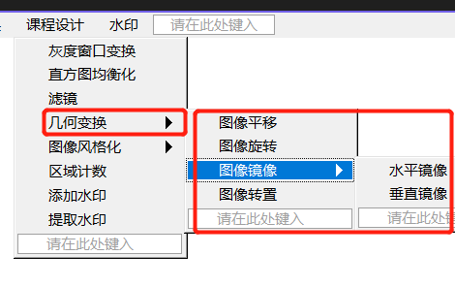

#### 图像平移：

图像平移界面：

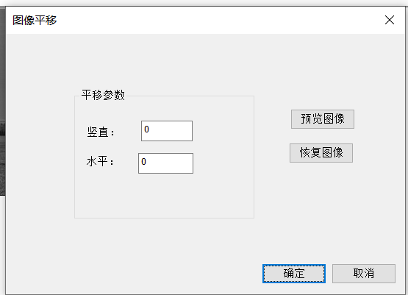

向下平移20.

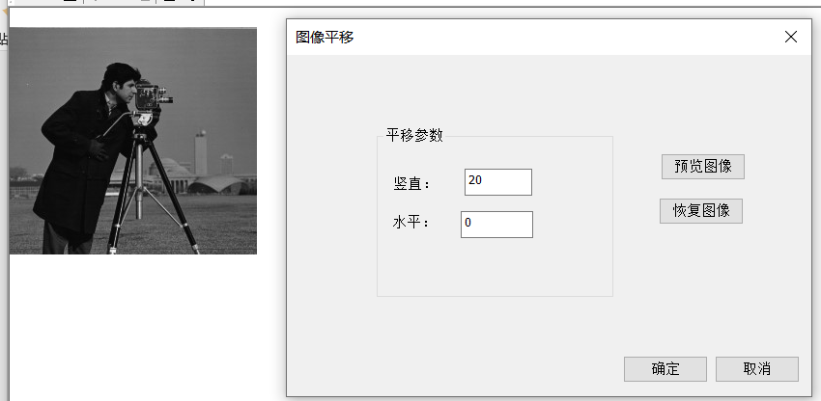

恢复图像：

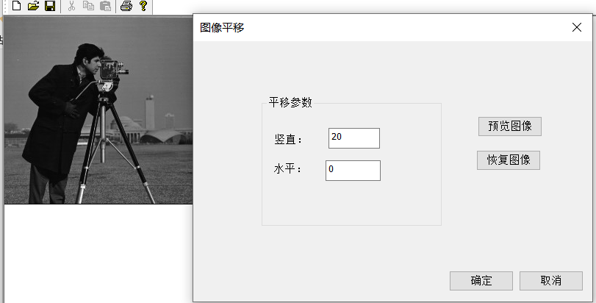

竖直20，水平30平移：

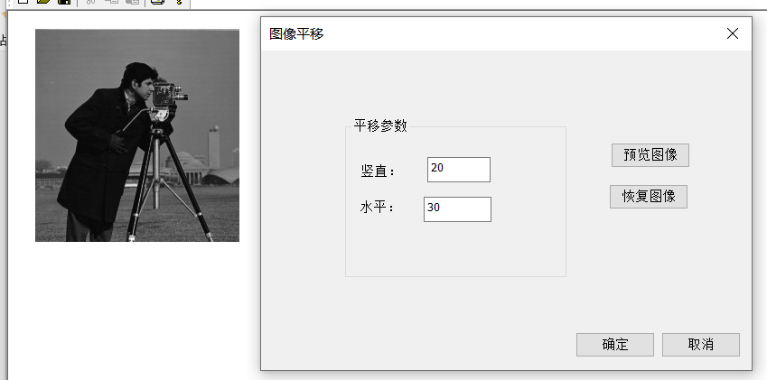

恢复图像：

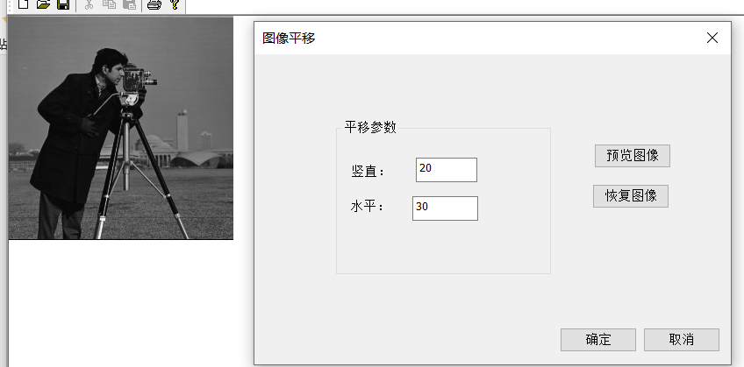

向上平移60，向左平移80。

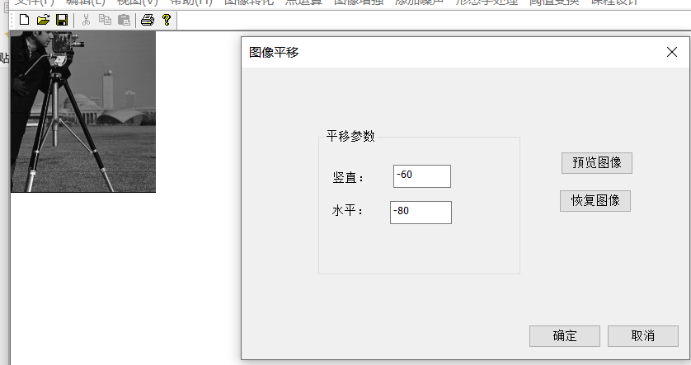

#### 图像旋转：

界面如下：

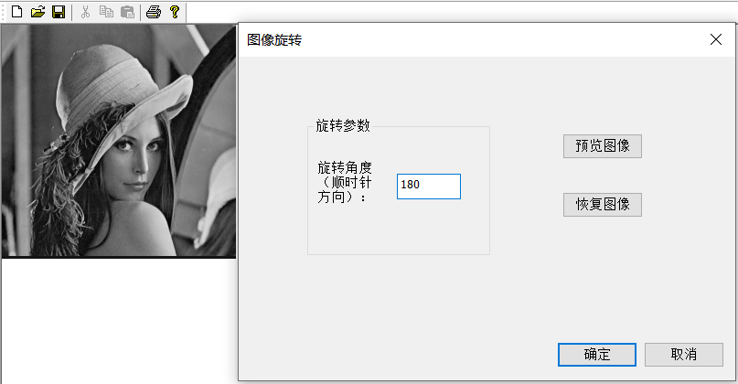

旋转180度

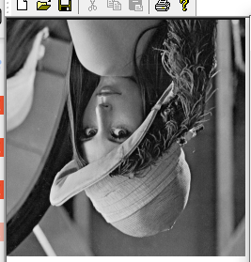

旋转-90度

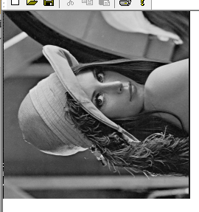

#### 水平镜像：

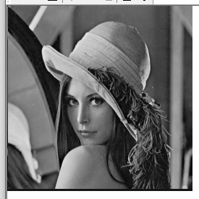

#### 垂直镜像：

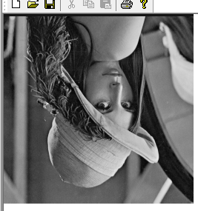

#### 图像转置：

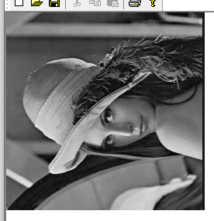

## 图像的风格化

**原理：**

* + - * **油画风格：**

油画是西方绘画艺术的一种类型，具有极强的表现力和技术效果。比较典型的油画特点有：由于画作是用画笔完成，需要营造笔刷的类似效果；画作的颜色种类并不如自然中的丰富，因此可以看出不自然的过渡，颜色深浅之间的突变；油画的色块的边缘并不是整齐的，而是有少量的“毛边”，这样可以在整体上表现出渐变的效果。

基本原理：选取一个范围内重复最多的颜色替代中心点颜色可以达到以上效果。检测图像每个像素的邻域，计算每个邻域像素的强度(亮度)，取重复出现最多的值相对应的像素作为输出，分别取这些像素的R、G、B分量的平均值作为当前像素输出的R、G、B值，最终得到的图像会损失些信息，得到类似油画的效果。[11]

具体实现过程是函数Oil_Painting(lpSrcStartBits, lpSrcBitCount, lSrcWidth, lSrcHeight)。本算法既可以处理8位灰度图像，又可以处理24位彩色图像。

* + - * **马赛克风：**

马赛克效果，其原理是将图像从形式上划分为很多小块（3*3，5*5），在每块内的各个[像素](https://so.csdn.net/so/search?q=%E5%83%8F%E7%B4%A0&spm=1001.2101.3001.7020" \t "https://blog.csdn.net/weixin_44394801/article/details/_blank)都取到相同的红、绿、蓝颜色值，如块内任意一像素的值。从而对某些细节进行模糊化处理，使图像具有马赛克效果。

具体实现如下：

1. 马赛克效果是通过将图像的像素块进行均值化处理来实现的。可以按照以下步骤实现马赛克效果：
2. 设置块的大小：确定马赛克块的大小，为了方便，我在计算马赛克数的时候，统一用奇数去处理，例如，可以选择9x9像素块作为马赛克单元。
3. 遍历图像像素：使用嵌套循环遍历图像的每个马赛克单元。
4. 计算块的平均颜色：对于每个马赛克单元，获取该块中所有像素的颜色值，并计算平均颜色。
5. 设置马赛克块颜色：将当前马赛克单元中的所有像素颜色设置为块的平均颜色。
6. 将处理后的图像显示在MFC的窗口上。
   * + - **毛玻璃风格：**

毛玻璃是采用随机数像素替换。这里我定义了一个0~8的范围，即每个像素在8x8的范围内循对角线随机替换，然后[遍历](https://so.csdn.net/so/search?q=%E9%81%8D%E5%8E%86&spm=1001.2101.3001.7020" \t "https://blog.csdn.net/weixin_44495144/article/details/_blank)处理像素。为了防止正好是整个图片的最后一个点造成溢出，所以height,width都减去8以免超出范围。

* + - * **霓虹风格：**

霓虹效果用来描绘图像的轮廓，勾画颜色变化的边缘，产生轮廓发光的效果。先计算原图像当前像素f(i,j)的红、绿、蓝分量与其相同行f(i+1,j)及相同列f(i,j+1)相邻像素的梯度，即差的平方和的平方根，然后将梯度值作为处理后像素g(i,j)的红、绿、蓝的3个分量。

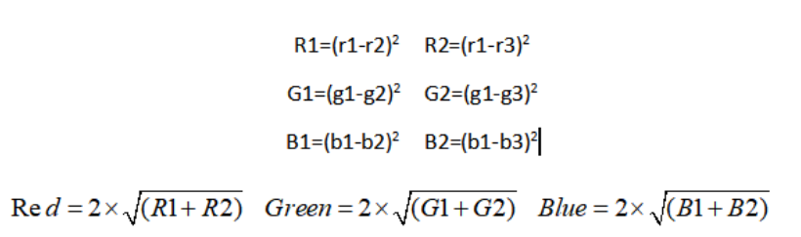

上式中r1，g1，b1分别为原图像像素f(i,j)的红、绿、蓝分量值，r2,g2,b2分别为原图像同行相邻像素f(i+1,j)的红、绿、蓝分量值，r3,g3,b3分别为原图像同列相邻像素f(i,j+1)的红、绿、蓝分量值，Red，Green，Blue为图像处理后的像素f(i,j)的红、绿、蓝分量值。在程序中用一结构体保存和修改每一个像素的rgb。

实现的效果：

功能实现在“课程设计”的“图像风格化”中：

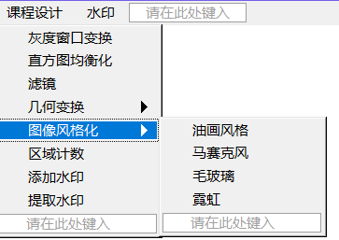

实验用的两张原图分别如下：

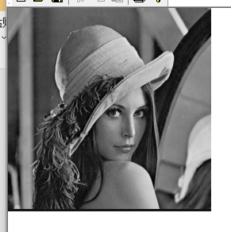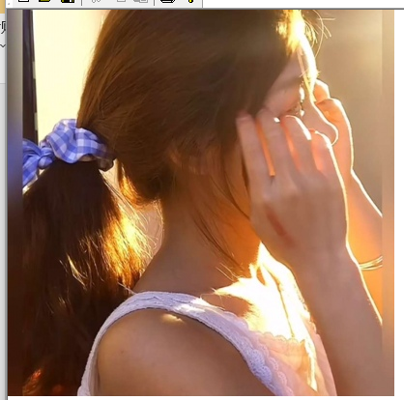

* + - * **油画风格：**

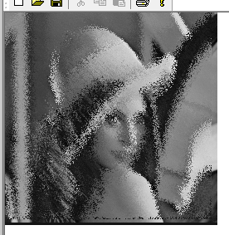 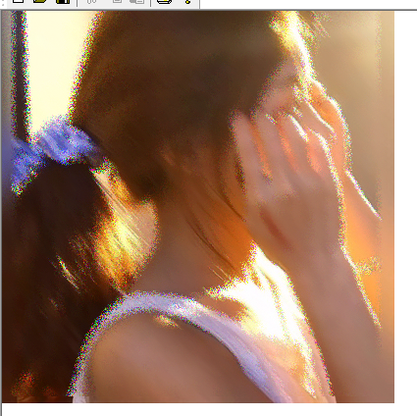

* + - * **马赛克风格：**

马赛克模板：自定义大于3的模板大小值（要求为奇数）：

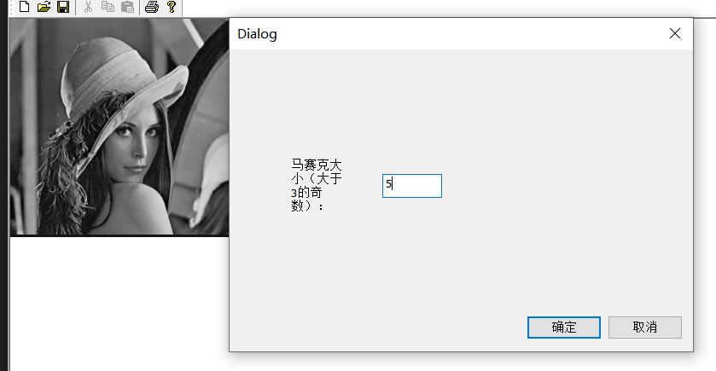

5*5的模板进行处理：

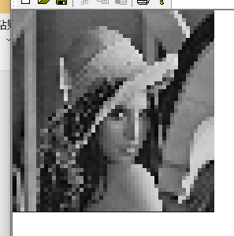 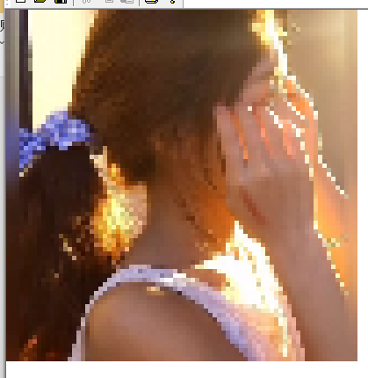

15*15的模板进行处理：

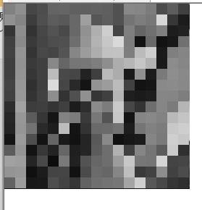 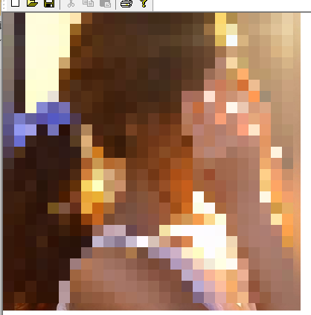

* + - * **毛玻璃风格：**

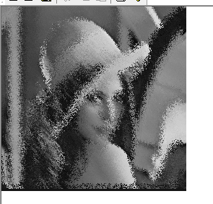 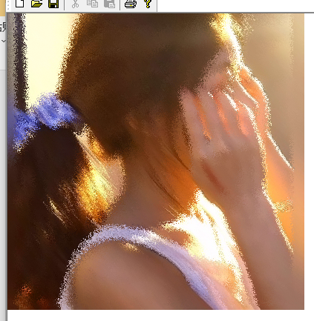

* + - * **霓虹风格：**

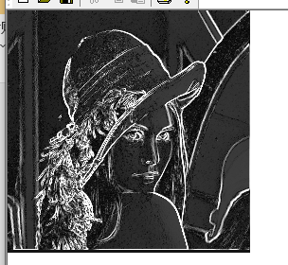 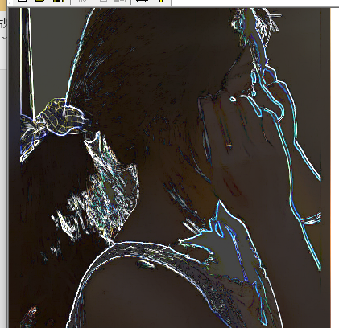

## 应用（区域计数）：

**实现原理：**

区域计数的简单原理是统计图像中的连通区域数量。。连通区域是指由相邻的像素组成的一组像素，其中相邻像素具有相同的属性（如相同的像素值或相似的颜色）。常用的连通组件标记算法包括基于扫描线的算法和基于深度优先搜索的算法。

具体实现的步骤如下：

1. 预处理：首先，将原始图像进行预处理，包括灰度化和二值化。灰度化将彩色图像转换为灰度图像，使每个像素只有一个亮度值。然后，通过应用适当的阈值算法将灰度图像转换为二值图像，其中将像素分为两个值（通常为黑色和白色），以便于后续处理。
2. 区域标记：使用连通组件标记算法，对二值图像中的每个像素进行遍历，并为每个连通区域分配一个唯一的标记。

* 初始化：遍历二值化图像的像素，初始化一个空的标记矩阵，与二值图像大小相同。标记矩阵用于存储每个像素的标记值，初始时所有像素的标记值均为零。
* 第一遍扫描：从图像的左上角像素开始，按行优先的顺序遍历像素。对于每个像素，检查其邻域像素（4领域为与上方、下方、左侧和右侧的像素；8领域为上方、下方、左侧和右侧的像素，每个像素还与其对角线方向上的像素相邻）的标记值，并进行如下处理：
* 如果邻域像素的标记值均为零，则说明该像素属于一个新的连通区域，为该像素分配一个新的标记，并将其标记值存储到标记矩阵中。
* 如果邻域像素有一个非零的标记值，将当前像素的标记值设置为邻域像素中最小的非零标记值，并将该标记值存储到标记矩阵中。
* 如果邻域像素有多个非零的标记值，将当前像素的标记值设置为邻域像素中最小的非零标记值，并将该标记值存储到标记矩阵中。同时，记录下邻域像素之间的等价关系，以便在第二遍扫描时进行更新。
* 第二遍扫描：再次遍历图像的每个像素，对于每个像素，将其标记值更新为等价关系所指向的最小标记值。确保所有等价的像素都指向同一个最小标记值。
* 结果：完成第二遍扫描后，标记矩阵中的非零值即为连通区域的唯一标记。

1. 区域计数：在完成区域标记后，通过统计标记的数量，即可得到二值图像中的区域数。每个标记代表一个独立的区域。
2. 面积计算：遍历标记矩阵，统计每个标记值对应区域的像素数量，即为该区域的面积。记录最大面积和对应的标记值。
3. 周长计算：对于最大面积的连通区域，可以使用边界跟踪算法计算其周长。边界跟踪算法沿着连通区域的边界进行遍历，并统计边界上的像素数量，即为该区域的周长。
4. 圆形度计算：计算最大连通区域的圆形度，可以通过计算其面积和周长之间的比例关系来评估。圆形度越接近1，表示区域形状越接近圆形。
5. 矩形拟合：对最大连通区域进行矩形拟合，可以使用矩形拟合算法（如最小外接矩形算法），将矩形围绕区域调整到最小，得到一个包围区域的最小矩形。
6. 重心计算：对于最大连通区域，计算其重心坐标。重心是区域中所有像素位置的平均值，可以通过遍历区域的像素并计算坐标的平均值来得到。
7. 然后在对话框中输出其求得的值。

**实现的效果：**

功能实现在“课程设计”的“区域计数”中：

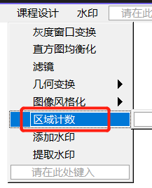

* 第一张图片原图（4.bmp）：

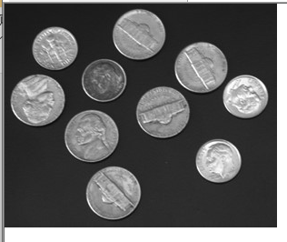

1. 进行二值化以及拉普拉斯锐化（8领域）的处理：

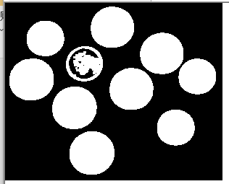

1. 进行区域计数：

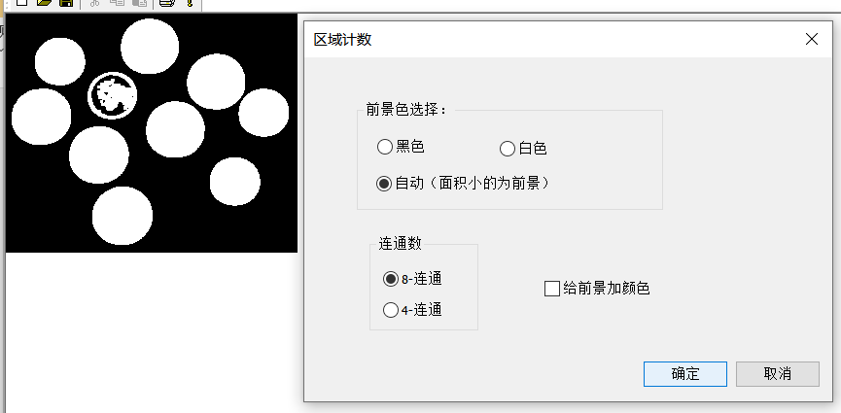

1. 计数结果：

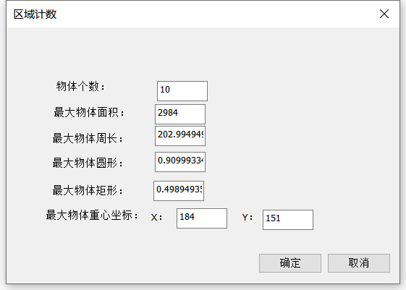

* 打开一个米粒的图片：

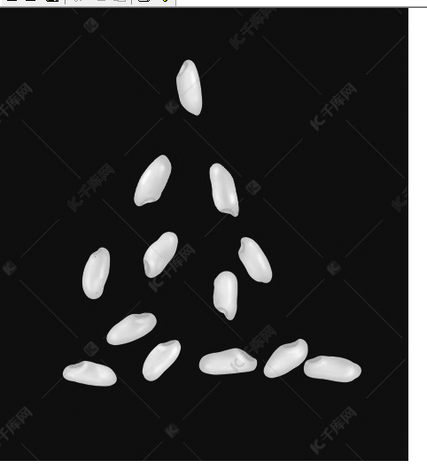

1. 对图像进行灰度值二值化以及平滑的操作：

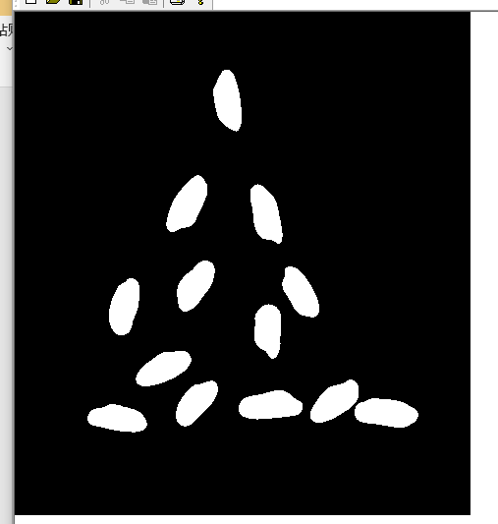

1. 区域计数，得到实验结果：

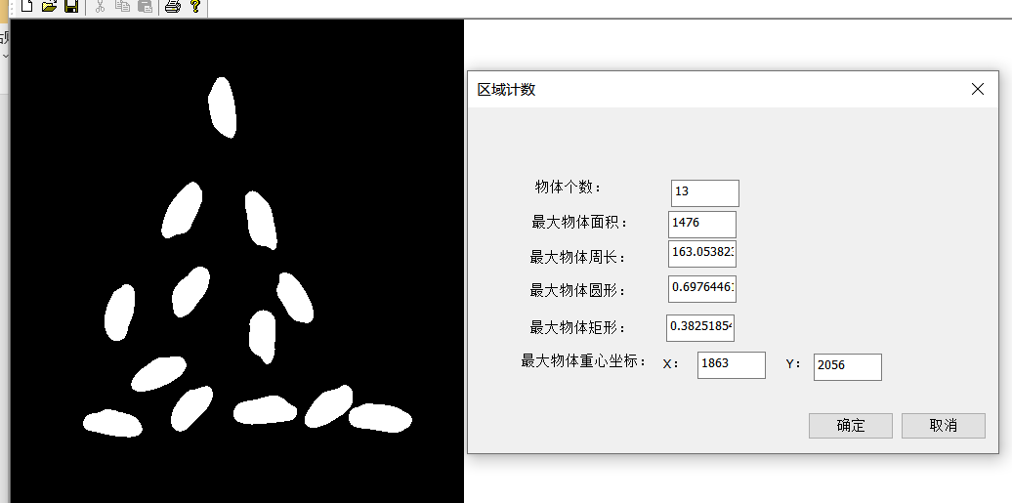

* 原图（1.bmp）：

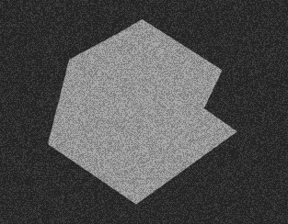

1. 图像预处理，比如需要平滑去噪声，灰度拉伸等等工作。

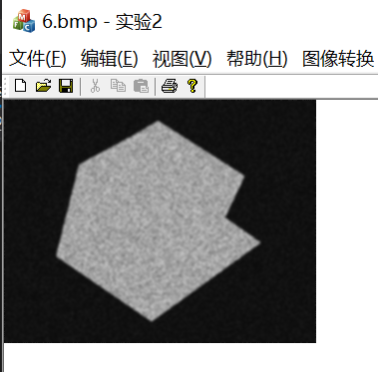

1. 利用迭代法求出合适阈值进行分割图像，分成前景和背景。

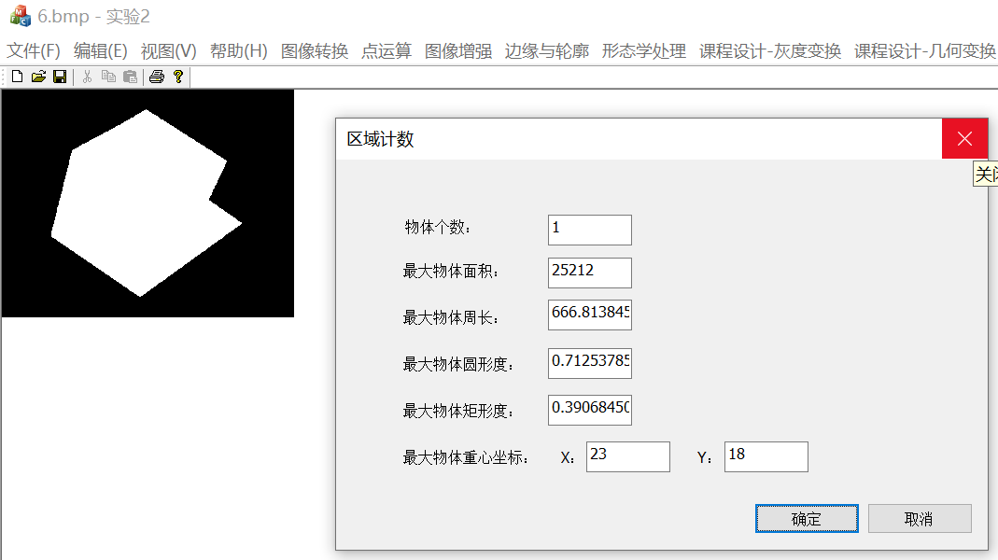

1. 利用形态学对图像进行处理（补洞或者去毛刺等），得到分割完整的物体，可以为下一步的分析做准备。得到的图像中的物体是相对完整的。



1. 求图像中有几个物体。求图中最大物体的面积，周长，圆形度，矩形度，重心坐标等等特征。



* 打开另外一幅米粒的照片：

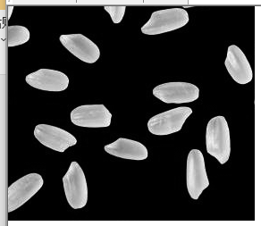

1. 对该图像进行二值化处理：

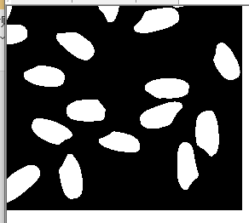

1. 进行区域计数：

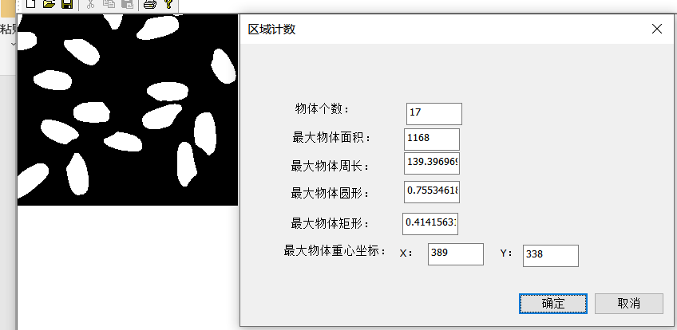

因为有一点轮廓的我都算上了，所以计数为17个。

**经与Matlab验证可得，三个测验结果均个数准确，其余测量量误差很小忽略不计。**

## Canny算子：

**实现原理：**

Canny边缘检测算子是一种经典的边缘检测算法，常用于计算机视觉和图像处理领域。

具体实现步骤如下：

1. 预处理：首先，将原始图像转换为灰度图像，以便进行后续处理。这可以通过将RGB图像的每个像素的红、绿和蓝通道值取平均得到灰度图像。
2. 噪声抑制：对灰度图像应用高斯滤波器，以减少图像中的噪声。高斯滤波器可以平滑图像，使得边缘检测结果更加准确。
3. 计算梯度：对经过高斯滤波的图像应用梯度算子（如Sobel算子）来计算图像中每个像素的梯度幅值和方向。梯度幅值表示图像中的边缘强度，而梯度方向表示边缘的方向。
4. 非最大抑制：在图像中，对于每个像素，根据其梯度方向，只保留具有最大梯度幅值的像素，而将其他像素抑制为零。这样可以使得边缘线变得更细，并保留真正的边缘。
5. 双阈值检测：根据两个阈值（高阈值和低阈值）对非最大抑制后的图像进行阈值化处理。通常，高阈值被用来确定强边缘，而低阈值用于连接强边缘周围的弱边缘。通过这个过程，可以得到强边缘和弱边缘。
6. 边缘连接：通过连接强边缘和与其相邻的弱边缘，形成完整的边缘线。在这个步骤中，通常使用边缘跟踪算法（如Hysteresis Thresholding）来完成边缘的连接。
7. 输出边缘图像：将连接后的边缘图像作为Canny算子的输出，其中边缘被表示为白色像素，背景为黑色像素。

**实现结果：**

功能实现在“图像增强”的“边缘算子”的Canny算子中实现：

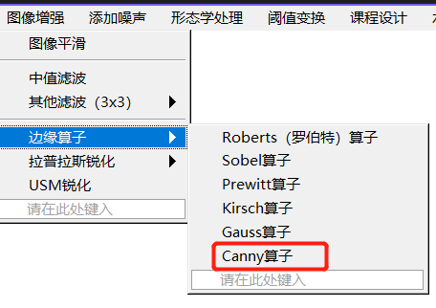

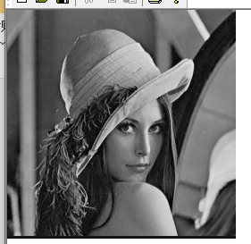 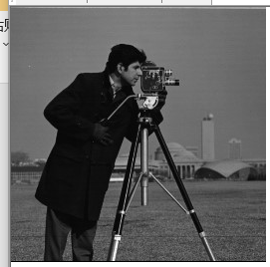

原图像

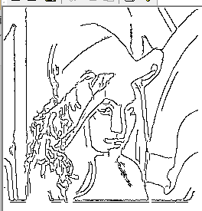 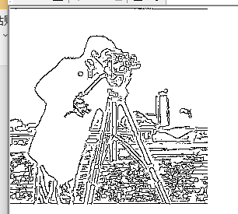

Canny算子处理之后

## 实现USM锐化

**实现原理：**

USM（Unsharp Masking）锐化是一种常用的图像增强技术，用于提升图像的边缘和细节。它通过增强图像的高频部分来实现锐化效果。USM锐化的基本原理是通过对原始图像与模糊图像之间的差异进行加权叠加，从而增强边缘和细节。

下面是USM锐化的具体实现步骤：

1. 创建模糊图像：首先，使用高斯滤波器对原始图像进行模糊处理，生成一个模糊图像。高斯滤波器可以平滑图像，减少噪声和细节。
2. 创建锐化图像：将模糊图像从原始图像中减去，得到一个差异图像，也称为锐化图像。这一步骤可以通过对每个像素进行减法运算来实现。
3. 调整锐化图像强度：将锐化图像与原始图像进行加权叠加，以增强图像的边缘和细节。这一步骤的关键是选择合适的权重值，控制锐化的强度。一般来说，权重值越大，锐化效果越明显。
4. 输出结果：得到经过USM锐化处理后的图像，可以将其保存或显示。

**实现的效果：**

功能的实现在“图像增强”的“USM锐化”中

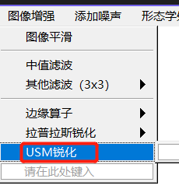

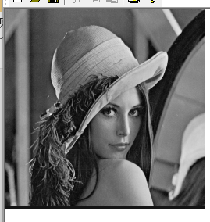 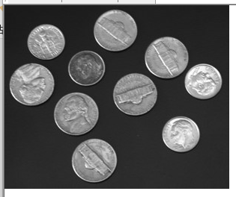

原图像

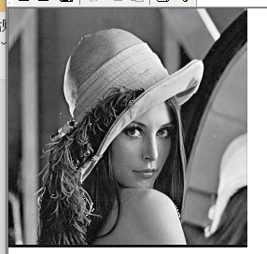 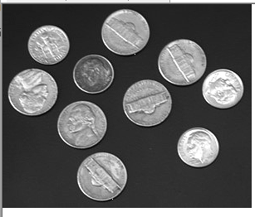

USM锐化结果

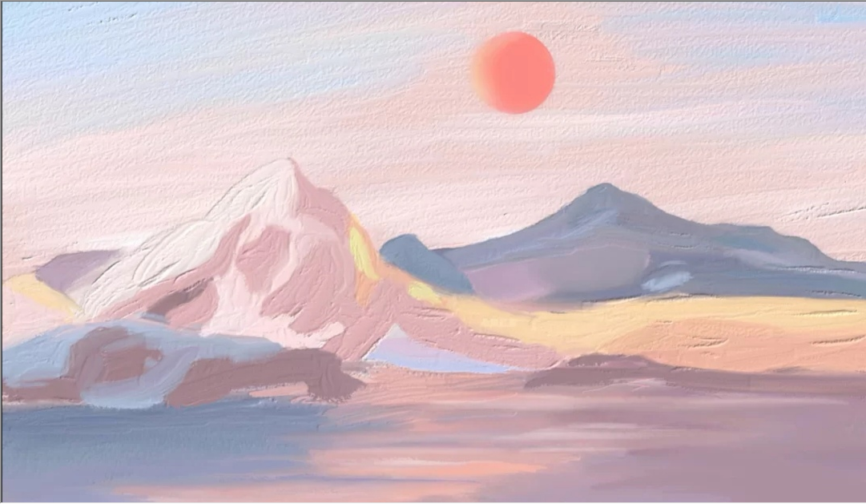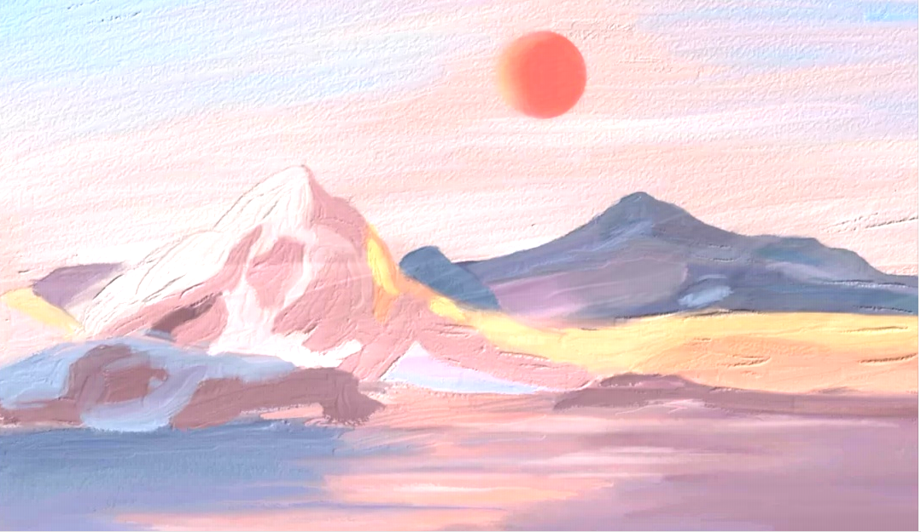

彩色图像处理

## 实现添加水印和提取水印

**实现原理：**

隐藏式数字水印是一种将数字信息嵌入到数字图像中的技术，以保护图像的版权和完整性。我实现可以在彩色图像和灰度图像上都添加水印。我使用的是最低有效位法实现该功能的。最低有效位法（Least Significant Bit，简称LSB）法是其中一种常见的水印嵌入方法。这种方法将数字水印的每个位（bit）嵌入到图像像素的最低有效位上，通常是RGB颜色分量的最低位。由于人眼对最低位的变化不敏感，所以这种方法在不引起明显视觉变化的情况下，能够隐藏较少的数字信息。

对于二值图片，每个像素的值只有0和1两种可能性。LSB法可以通过修改像素的最低位来嵌入数字水印。具体步骤如下：

1. 选择一个要嵌入的二进制水印序列，例如10101010。
2. 读取原始图像的像素值。
3. 将水印序列的每个位依次嵌入到像素的最低位上。如果水印位是1，则将像素的最低位设置为1；如果水印位是0，则将像素的最低位设置为0。
4. 对修改后的像素值进行保存，形成带有水印的图像。

要提取隐藏在图像中的水印，可以按照以下步骤进行：

1. 读取带有水印的图像的像素值。
2. 逐个像素读取最低位，并将其组成一个二进制序列。
3. 提取得到的二进制序列即可获取隐藏的水印信息。

需要注意的是，LSB法是一种相对简单的水印嵌入方法，容易受到攻击和数据损坏的影响。在实际应用中，可以采用更复杂的算法和技术来增强水印的鲁棒性和安全性。

**实现结果：**

功能的实现在“水印”菜单中

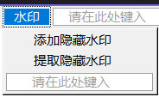

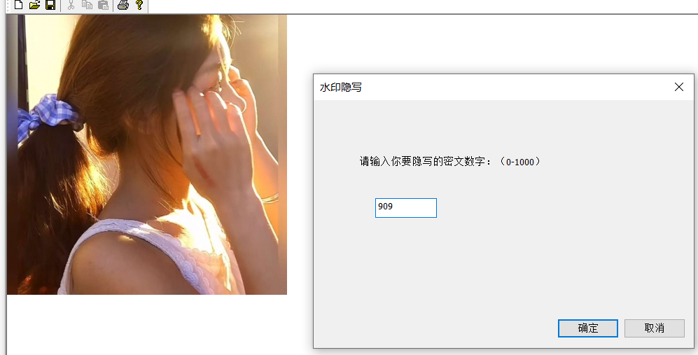

在点击添加水印的时候，先弹出来对话框，提示用户输入嵌入的数字是多少。

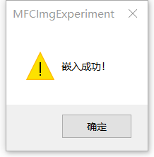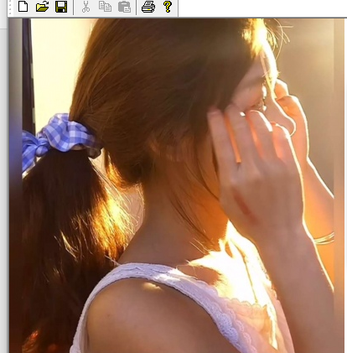

点击确定，实现添加水印的效果，提示添加成功，发现图像没有任何变化。

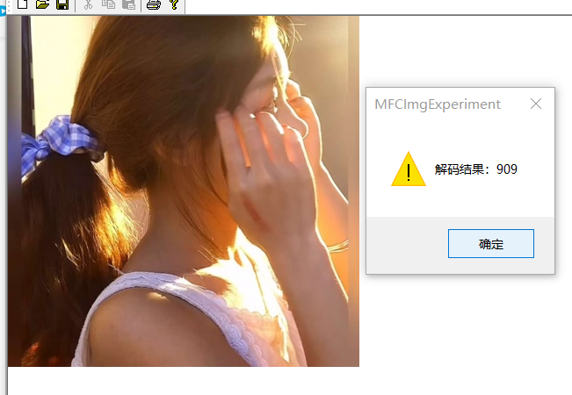

提取水印，显示解码结果。

**鲁棒性：**

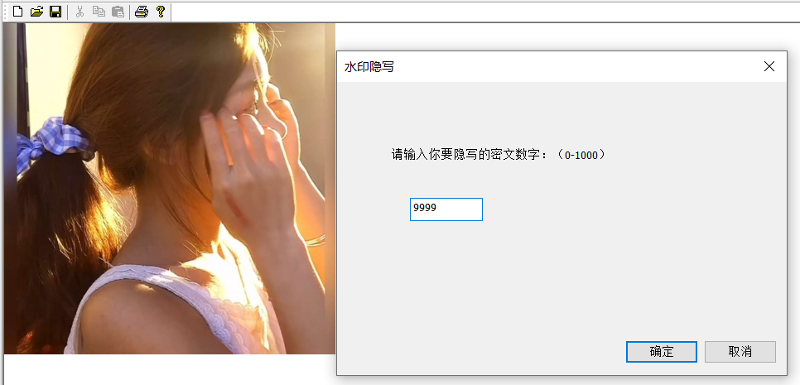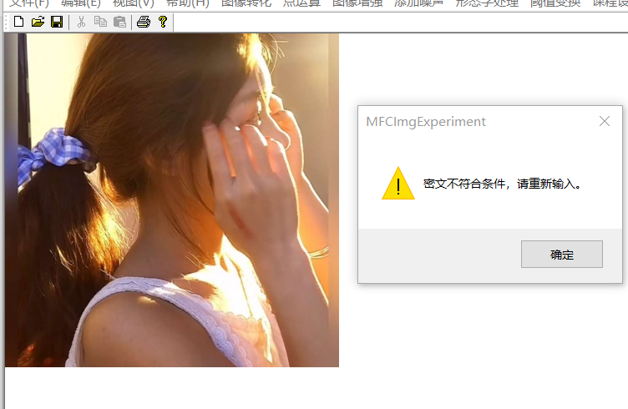

在添加水印的时候，如果输入的数字不符合要求，则会出现提示不符合要求，请重新输入，并且重新弹出对话框。

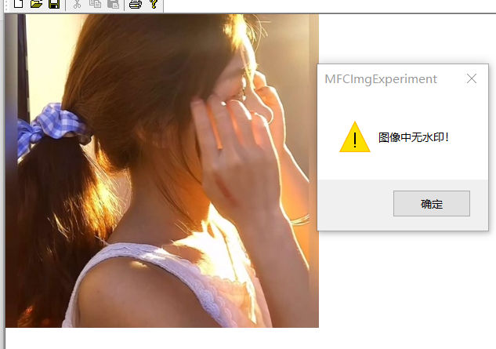

恢复成为原图，再次提取水印，算法通过检索后发现无水印，会提示无水印，体现鲁棒性。